ICS 31.260
L 51

中华人民共和国国家标准
GB/T 7247.4—20XX
代替GB/T 18151-2008

激光产品的安全 第4部分
激光防护屏
Safety of laser products –
Part 4: Laser guards
(IEC TR 60825-4:2011,IDT)
（本稿完成日期：2014.4.28）

XXXX - XX - XX发布
XXXX - XX - XX实施


目 次
前言………………………………………………………………………………………………………………I
引言……………………………………………………………………………………………………………II
1 范围…………………………………………………………………………………………………………1
2 规范性引用文件……………………………………………………………………………………………1
3 术语和定义…………………………………………………………………………………………………1
4 激光加工机用防护屏………………………………………………………………………………………3
4.1 设计要求………………………………………………………………………………………………3
4.2 性能要求………………………………………………………………………………………………3
4.3 认证要求………………………………………………………………………………………………4
4.4 用户须知………………………………………………………………………………………………4
5 专用激光防护屏……………………………………………………………………………………………4
5.1 设计要求………………………………………………………………………………………………4
5.2 性能要求………………………………………………………………………………………………4
5.3 规格要求………………………………………………………………………………………………5
5.4 检测要求………………………………………………………………………………………………5
5.5 标记要求………………………………………………………………………………………………5
5.6 用户须知………………………………………………………………………………………………5
附录A（资料性附录〉 关于激光防护屏设计和选择的一般导则……………………………………………7
附录B（资料性附录） 可预计辐照限（FEL)的评估…………………………………………………………9
附录C（资料性附录〕 术语定义的详释……………………………………………………………………14
附录D（资料性附录） 专用激光防护屏试验………………………………………………………………16
附录E (资料性附录〉 激光防护屏放置和安装导则………………………………………………………20
附录F（资料性附录〕 激光防护屏适用性评价导则………………………………………………………28
附录G（规范性附录〕 光束传输系统………………………………………………………………………49

参考文献………………………………………………………………………………………………………57

图B.1 漫反射计算……………………………………………………………………………………………10
图B.2 镜反射计算……………………………………………………………………………………………10
图B.3 可预见缺陷状态的几个例子…………………………………………………………………………10
图B.4 一个临时性的防护屏在工作状态下出现激光束漂移的4个例子…………………………………11
图B.5 机器重复运转期间激光防护屏受辐照的图示说明…………………………………………………11
图B.6 评估辐照持续时间的2个例子………………………………………………………………………12
图B.7 对一种没有安全监控装置的机器受辐照持续时间的评估…………………………………………12
图C.1 一台激光加工机防护屏的图示说明…………………………………………………………………14
图C.2 主动式激光防护屏参数的图示说明…………………………………………………………………15
图D.1 检验配置简图…………………………………………………………………………………………17
图D.2 防护屏测试通风简图…………………………………………………………………………………17
图F.1 用连续型CO₂激光对1mm厚的镀锌钢板散焦辐照10 s后呈现的抗损伤能力………………………41
图F.2 用连续型CO₂激光对1mm厚的镀锌钢板散焦辐照100 s后呈现的抗损伤能力………………………41
图F.3 用连续型CO₂徵光对2 mm厚的镀锌钢板散焦辐照10 s后呈现的抗损伤能力………………………41
图F.4 用连续型CO₂激光对2 mm厚的镀锌钢板散焦辐照100 s后呈现的抗损伤能力……………………42
图F.5 用连续型CO₂激光对3 mm厚的镀锌钢板散焦辐照10 s后呈现的抗损伤能力………………………42
图F.6 用连续型CO₂激光对3 mm厚的镀锌钢板散焦辐照100 s后呈现的抗损伤能力……………………42
图F.7 用连续型CO₂激光对2 mm厚的铝板散焦辐照10 s后呈现的抗损能力………………………………43
图F.8 用连续型CO₂激光对2 mm厚的铝板散焦辐照100 s后呈现的抗损能力……………………………43
图F.9 用连续型CO₂激光对1 mm厚的不锈钢板散焦辐照10 s后呈现的抗损伤能力………………………43
图F.10 用连续型CO₂激光对1 mm厚的不锈钢板散焦辐照100 s后呈现的抗损伤能力……………………44
图F.11 用连续型CO₂激光对6 mm厚的聚碳酸酯板散焦辐照10 s后呈现的抗损伤能力…………………44
图F.12 用连续型CO₂激光对6 mm厚的聚碳酸酯板散焦辐照100 s后呈现的抗损伤能力…………………44
图F.13 用连续型Nd:YAG激光对1 mm厚的镀锌钢板散焦辐照10 s后呈现的抗损伤能力…………………45
图F.14 用连续型Nd:YAG激光对1 mm厚的镀锌钢板散焦辐照100 s后呈现的抗损伤能力………………45
图F.15 用连续型Nd:YAG激光对2 mm厚的镀锌钢板散焦辐照10 s后呈现的抗损伤能力…………………45
图F.16 用连续型Nd:YAG激光对2 mm厚的镀锌钢散焦辐照100 s后呈现的抗损伤能力…………………46
图F.17 用连续型Nd:YAG激光对3 mm厚的镀锌钢板散焦辐照10 s后呈 现的抗损伤能力………………46
图F.18 用连续型Nd:YAG激光对3 mm厚的镀锌钢板散焦辐照100 s后呈现的抗损伤能力………………46
图F.19 用连续型Nd:YAG激光对2 mm厚的铝板散焦辐照10 s后呈现的抗损伤能力………………………47
图F.20 用连续型Nd:YAG激光对2 mm厚的铝板散焦辐照100 s后呈现的抗损伤能力……………………47
图F.21 用连续型Nd:YAG激光对1 mm厚的不锈钢板散焦辐照10 s后呈现的抗损伤能力…………………47
图F.22 用连续型Nd:YAG激光对1 mm厚的不锈钢板散焦辐照100 s后呈现的抗损伤能力………………48
表D.1 激光防护屏测试等级…………………………………………………………………………………18
表F.1 ALARP的应用…………………………………………………………………………………………31
表G.1 采用自由空间传输的光束传输系统…………………………………………………………………53
表G.2 采用光纤光缆的光束传输系统………………………………………………………………………55

前 言
GB 7247《激光产品的安全》分为以下部分：
——第1部分：设备分类和要求；
——第4部分：激光防护屏；
——第13部分：激光产品的分类测量；
——第14部分：用户指南。
本部分为GB 7247的第4部分。
本部分按照GB/T 1.1-2009给出的规则起草。
本部分是对GB/T 18151:2008的修订。本部分替代GB/T 18151:2008《激光防护屏》，与GB/T 18151:2008相比，主要技术内容变化如下：
——修改了GB/T 18151:2008的前言部分；
——规范性引用文件中修改了一篇应用文献：“GB 7247.1—2012 激光产品的安全 第1部分:设备分类、要求 (idt IEC 60825-1：1993)”，增加了两篇标准文献；“ISO 13849-1:2006 机械安全 控制系统安全相关部分 部分1：设计通用准则；ISO 14121-1:2007 机械安全 风险评估 部分1：准则”；
——修改了图B.3b和图B.3c的图题；
——修改了图B.4a、图B.4b、B.4c和图B.4d的图题；
——修改了图B.6a和图B.6b的图题；
——修改了图C.2；
——对附录D的内容作了大量修改；
——增加了图D.2；
——增加了规范性附录，附录G：光束传输系统；
——增加了表G.1：采用自由空间传输的光束传输系统和表G.2：采用光纤光缆的光束传输系统；
——参考文献中删除了原参考文献[4] “GB/T 16855.100—2005 机械安全 控制系统有关安全部件 第100部分GB/T 16855. 1的应用指南”，增加了3篇参考文献“[10] ISO 11252: 2004 激光器与激光相关装备——激光器件——文件的最低要求.；[11] ISO 14119: 1998 机械安全——有关防护屏的联锁器件——设计与选择的原理 修正版 1 (2007)；[12] ISO TR 14121-2: 2007 机械安全——风险评估——部分2：方法的实际指导与例子”；
——修改了个别语句，如“光束传递”改为“光束传输”，“蒸气”改为“蒸汽”，图F.1-F.22图题中“做损伤实验”改为“作损伤实验”。
本部分使用翻译法等同采用IEC 60825-4：2011 《激光产品安全 第4部分：激光防护屏》。
本部分作了下列编辑性修改：
——删除IEC60825-4：2011 的前言。
请注意本文件的某些内容可能涉及专利。本文件的发布机构不承担识别这些专利的责任。
本部分由中国机械工业联合会提出。
本部分由全国光辐射安全和激光设备标准化技术委员会（SAC/TC 284）归口。
本部分起草单位：中国计量科学研究院、北京光电技术研究所、中国电子科技集团公司第十一研究所、上海市计量测试技术研究院。
本部分主要起草人：邓玉强、马冲、孙青、吴爱平、戚燕、夏铭。
本部分所代替标准的历次版本发布情况为：
GB/T 18151——2008/IEC 60825-4：2006。

引 言
在低量值的辐照度或辐照量照射下，对防护屏的材料和厚度的选择，主要取决于屏蔽激光辐射所需的光学衰减量。然而，在高量值的辐照度或辐照量照射下,还要考虑激光辐射对消蚀防护屏材料的效果——典型的现象有熔融、氧化或烧蚀，此过程可导致激光辐射穿透原先不能透过的材料。
GB 7247.1给出了激光防护屏的一般导则，包括人员接触、联锁装置和标记，以及高功率激光所需的防护罩和围封的设计。
本部分仅涉及激光辐射的防护,没有涉及材料加工中二次辐射可能引起的危害。
激光防护屏也可遵照激光防护镜的标准，但是这对于满足本部分的要求来说是不够的。
在使用术语“辐照度”的地方，同样含有“辐照度或辐照量”的意思。

激光产品的安全 第4部分 激光防护屏
- 范围
本部分详细说明了永久和临时(如维修)用来围封激光加工机工作区域的激光防护屏的要求以及专用激光防护屏的技术要求。
本部分适用于包括目视透明屏及视窗、围挡、激光防护帘和护墙在内的防护屏的所有组成部分。对光路元件、光束终止器以及激光产品不围封加工区的防护罩等其它部分的要求包含在GB 7247.1中。
本部分还指出了：
a) 如何评估和规范激光防护屏的防护性质；
b) 如何选择激光防护屏。
- 规范性引用文件
本标准引用了下列文件。凡是注日期的引用文件，仅注日期的版本适用于本规范；凡是不注日期的引用文件，其最新版本（包括所有的修改单）适用于本规范。
GB 7247.1—2012 激光产品的安全 第1部分:设备分类、要求 (idt IEC 60825-1：1993)
GB/T 15706.1—2007 机械安全 基本概念与设计通则 第1部分:基本术语和方法(idt ISO 12100-1：2003)
GB/T 15706.2—2007 机械安全 基本概念与设计通则 第2部分:技术原则(idt ISO 12100-2:2003)
ISO 11553-1:2005 机械安全 激光加工机械 安全性要求
ISO 13849-1:2006 机械安全 控制系统安全相关部分 部分1：设计通用准则
ISO 14121-1:2007 机械安全 风险评估 部分1：准则
- 术语和定义
GB 7247.1—2012 确立的以及下列术语和定义适用于本标准。

主动式防护屏的防护时间 active guard protection time
在主动式激光防护屏前表面一给定激光照射下，在其后表面达到超过1类AEL激光辐射时，主动式防护屏发出终止信号的最短时间。

主动式防护屏终止信号 active guard termination signal
主动式防护屏在前表面受到过量激光照射时所发出的旨在触发激光辐射自动终止的信号。

主动式激光防护屏 active laser guard
作为安全控制系统的一个部分的激光防护屏。当安全控制系统在激光防护屏前表面受到超过1类AEL的激光辐射时，可产生一个主动式防护屏的终止信号来终止激光辐射。

可预计照射限 foreseeable exposure limit; FEL
在可预料的故障条件下估算的,在维修检查期内激光防护屏前表面所能受到的最大激光照射量。

前表面 front surface
激光防护屏曝露于激光辐射的表面。

激光防护屏 laser guard
通过防止其后表面可能接触超过1类可达发射极限（AEL）的激光辐射来限制危险区范围的实物挡屏。

激光加工机 laser processing machine
在ISO 11553-1:2005 规定范围内的，采用激光对材料进行加工的机械。

激光终止时间 laser termination time
主动式防护屏发出终止信号到激光停止发射所占有的最长时间。
激光终止时间与主动式激光防护屏的响应时间无关,而与激光加工机，特别是激光安全快门的响应时间有关。

维修检查间隔时间 maintenance inspection interval
激光防护屏相继两次安全维修检查间隔的时间。

被动激光防护屏 passive laser guard
仅依靠其本身物理性质工作的激光挡屏。

加工区 process zone
激光束与被加工材料相互作用的区域。

专用激光防护屏 proprietary laser guard
制造商提供的具有特定防护照射限制的被动式或主动式激光防护屏。

防护照射限 protective exposure limit; PEL
在激光防护屏后表面可接触到的激光辐射不超过1类可达发射极限（AEL）的条件下，其前表面所允许的最大激光辐射。
- 实际上，可能存在多于一次的激光最大辐射。
- 不同PEL_{s}可指定用于激光防护屏的不同部位，如果这些部位明显可辨的话(例如，激光防护屏上的观察窗口)。

后表面 rear surface
激光防护屏的背离相关激光束且通常允许使用人员接触的表面。

可预料的事件（或条件） reasonably foreseeable
可能发生和不能漠视其发生（或存在）可能性的事件（或条件）。

安全维修检査 safety maintenance inspection
按制造商提供的说明书进行的记录在案的检查。

临时激光防护屏 temporary laser guard
在激光加工机的某些操作运行中，限制危险区范围的替代或补充的主动式或被动式激光防护屏。
- 激光加工机用防护屏
本章规定了激光加工机制造商提出的对激光防护屏的要求
  - 设计要求
激光防护屏应满足GB/T 15706.2-2007关于防护屏的一般要求及其定位和固定方法的更为具体的要求，此外，应符合下列特定要求。
    - 一般要求
激光防护屏在其预定位置,曝露于FEL以下的激光辐射时，处于防护屏后表面及其以外区域，应当不致发生各种有关危害。
- 有关危害的例子包括:离温、泄放有毒材料、着火、爆炸、静电。
- 见附录B中对FEL的估算。
    - 激光防护屏的消耗部分
为了替换激光防护屏易受激光辐射损害的部分，应当提供备份。
例如更换受损害部件或更换整张屏。
  - 性能要求
    - 通则
激光防护屏在维修检查期间，当其前表面曝露于FEL激光辐射时，均应防止透过其后表面的激光辐射超过1类的AEL。对于自动激光加工机来讲，维修检査间隔时间应不超过8 h。
上述要求在激光防护屏所指定的工作条件下和预期工作期限内均应满足。
- 上述要求包括减少激光辐射的透射和降低激光引发的损伤两个方面。
- 由于老化、紫外辐射照射、某些气体、温度、湿度和其他环境条件,某些材料可能丧失其防护性质.此外，在高 强度激光照射下，即使该处没有可见性损伤（比如可逆的漂白效应），某些材料也会透射激光辐射。
    - 主动式激光防护屏
a) 在可预计照射限下,主动式防护屏的防护时间应超过激光辐射的终止时间。
b) 主动式防护屏发出的终止信号应为看得见或听得到的警告信号。在激光发射重新开始以前需要进行手动复位。
见附录C中C.2对术语的详释。
  - 认证要求
当激光加工机的制造商选择制造激光防护屏时，制造商应证实该防护屏遵守4.1的设计要求，并满足4.2给出的性能要求。
关于激光防护屏设计和选择的导则见附录A。
    - 性能认证
      - 对整个激光防护屏或其结构材料的合适样品，应在所核检的每个FEL下进行检测。
- 综合各种激光和防护屏材料的FEL分类表以及适用的检测步骤，将作为本标准今后修正件中的资料以附录形式发布。
- 关于FEL的估算见附录B。
      - 对于检测目的来说，FEL照射应当达到：
a) 通过计算或测量照射量，进而复现指定的辐照条件；或者
b) 如果没有量化的FEL，可营造加工机工作时需要的条件,并在此条件下产生FEL。
激光防护屏或样品应达到常规检査的要求并满足防护屏维修期内所允许的前表面的物理条件，以免发生激光防护屏的激光防护性能大幅度降低(例如破裂、划伤和表面污染）(见4.4.2)。
  - 用户须知
    - 制造商应给用户提供文件，详述防护屏的检验和测试方法、清洁、更换或修理损伤部分，以及使用限制，并说明维护检验的间隔时间。
    - 制造商应给用户提供文件，指出当主动式防护屏的安全控制系统产生任何一个动作后，在重新复位安全控制系统前，应调査引发安全控制系统动作的原因，检查造成损伤的原因，及采取必要的补救措施。
- 专用激光防护屏
本章列出了对专用激光防护屏的制造商所应满足的要求。
  - 设计要求
专用激光防护屏按用户须知(见5.6〕的规定使用，当其曝露于FEL以下的激光辐射时,在防护屏后表面不产生各种伴随危害。
  - 性能要求
当其前表面承受规定的PEL照射时，激光防护屏后表面可接触到的激光辐射应不超过1类AEL。对于主动式激光防护屏,此要求应适用于其整个工作期间接触到的激光辐射。
在正常的工作条件下，防护屏应满足此要求直至到达其预期工作寿命。
  - 规格要求
PEL的全部规格应包括以下内容：
a) 在规定照射面积的上限下，激光防护屏前表面上的辐照度或辐照量（分别以W/m²或J/m²为单位)的大小及其随时间的变化；
b) 在上述条件下，总辐照的持续时间；
c) 该PEL所应用的波长；
d) 激光辐射的入射角和偏振性（如果相关的话）；
e) 辐照面积的最小尺寸（例如，若主动式激光防护屏用分离传感元件，则直径小的激光束可能通过无探测器的防护屏）；
f) 主动式激光防护屏的保护时间。
注1：术语详释见附录B.1。
注2：—般规定一个范围或一组值，而不是单一值。
注3：合适的图形表示（例如，其他参数不变条件下的辐照度与持续时间的关系）。
  - 检测要求
    - 概述
应对整个激光防护屏或其合适样品进行检测。但不管用哪一种方式检测，激光防护屏或样品都应复现或超过前表面所允许的最坏的物理条件，包括表面反射率降低和出现日常维修说明书范围内所允许的损伤(见5.6)。
前表面检测时的辐照应按规定使用PEL，对用样品检测的情况下，应按后面5.4.2的规定。
当前表面处于PEL照射条件时，在激光防护屏后表面测得可接触到的激光辐射不应超过1类AEL(检测应按GB 7247.1一2012中第8章的规定）。这一要求适用于PEL规定的辐照持续时间或规定的主动式防护屏的防护时间，主动式防护屏防护时间是从一个终止信号发出之时计算。
在所用材料对激光波长呈现不透明（例如金属）的情况下，透过后表面的辐射将仅是1类AEL。在这种情况下，从零到迅速超过1类AEL的透射时间将加快，所以不需要灵敏的辐射探测器。
    - 样品检测
应按照附录D规定的步骤和方法对防护屏样品材料的前表面辐照进行检测。
  - 标记要求
    - 所有标记都应放在防护屏的后表面。
    - 若防护屏对摆放的方位敏感时，则防护屏后表面应做清晰可辨的标记。
    - 如果防护屏仅是部分前表面为激光防护屏，则这部分面积应使用醒目的彩色轮廓和文字， 以便于识别激光防护屏的外部边界。
    - 标记上应说明全部PEL规格。
    - 根据ISO 11553-1:2005，制造商应按照本部分的要求提供生产厂家、制造时间和地点的信息。
  - 用户须知
除了5.3所列规格外,专用激光防护屏的制造商应提供给用户以下资料：
a) 激光防护屏的使用限制的描述；
b) 激光防护屏安放和连接的方式；
c) 激光防护屏的安装资料——对于主动式激光防护屏，应包括防护屏的接口和电源要求；
d) 维修要求,包括检查细节和检测步骤、清洁、损坏部分的替换或维修；
e) 主动式防护屏安全控制系统发出任何一个动作后，在重新复位控制系统前必须调查引发安全控制系统产生动作的原因,检査造成损伤的原因，并采取必要的补救措施；
f) 5.5的标记及其位置，如果仅是防护屏的部分前表面是激光防护屏，则这一面积应当标识清楚以便区别；
g) 遵守本部分列出的使用和检测要求的声明。

- （资料性附录）
关于激光防护屏设计和选择的一般导则

A.1 激光防护屏的设计

A.1.1 被动式激光防护屏
被动式激光防护屏示例如下：
a) 基于热传导原理的金属嵌板，若要增强其性能可通过强制风冷或水冷，以便在可预料的故障发生时，使表面温度保持在其熔点以下。
b) 在激光波长下不透射的透明片,它在激光加工机正常工作情况下可承受弱激光照射而不受影响。

A.1.2 主动式激光防护屏
主动式激光防护屏示例如下：
a) 嵌有多个分立的热传感器以探测过热的防护屏。
热传感器之间的间隔应当根据激光束漂移的最小尺寸而定。
b) 密封嵌板内装有增压的液体或气体介质和压力传感器件的激光防护屏，该压力传感器件能探测防护屏前表面出现孔缝后的压力下降。

A.1.3 危险指示（被动式防护屏）
如果可能的话，应当在激光防护屏曝露于激光辐射时给出可见指示(例如在激光防护屏正反两面均涂一层合适的漆。

A.1.4 电源（主动式防护屏）
如果主动式防护屏为实现本身的功能需要电源，则该电源应与激光联锁，以使激光器在无此电源时不能工作。

A.2 激光防护屏的选择
简便的选择过程如下：
a) 为激光防护屏确定所选位置并估计在该位置的FEL。附录B给出了对FEL值的估算导则。
b) 当故障发生时，应把FEL降到最低，这特别适合于具有自动监视功能的激光加工机，它能探测出故障发生并限制曝光时间。
另一些例子如下：
——确认激光防护屏离开聚焦光学系统产生的焦点足够远；
——把激光防护屏的易受损伤部分(如视窗)安放在远离可能曝露于髙辐照度的区域；
——移动激光防护屏远离激光加工区；
——对于临时性的激光防护屏，还需在必要的维修文件上增加：
- 一人或多人参与监督激光防护屏的前表面状态，以减少被动式防护屏的可达曝光时间；
- 操作人员使用保持运行的控制器来监督激光防护屏的前表面状态，以减少被动式防护屏的辐照持续时间；
- 采用局部的临时性防护屏、光阱和光阑，以便吸收各种较强的漂移激光束；
- 危险区用漂移激光警告器,防护屏放在危险区外，以减少可达曝光时间；
——使用临时性激光防护屏时，在机器设计中应添加光束控制功能装置，以便于机器工作时改善激光束的控制，例如：
- 可精密定位的夹持器，这是供给激光工作时附加的光束成形件（比如转镜)用的；
- 安装控制光束处在限定范围内的装置。
三种选择如下:其顺序与是否优先选择无关。

A.2.1 选择1：被动式激光防护屏
这是最简便的选择。
在吸收的激光波长是由少数的添加剂占主导地位时，如塑料中的染料，防护屏的设计和质量控制应特别重点考虑。在这种情况下，材料制造商如果没有指明的激光吸收体的浓度或该材料的光衰减波长，同一批材料样品首先应按4.3.1所述进行测试。

A.2.2 选择2：主动式激光防护屏
如果FEL不能降低到用一个普通的被动式激光防护屏就可以提供适当防护的水平，则应采用主动式激光防护屏。

A.2.3 选择3：专用激光防护屏
如果估算的FEL值低于激光防护屏制造商标注的值,可使用专用激光防护屏。

- （资料性附录）
可预计辐照限(FEL)的评估

B.1 概述
FEL值可通过测量或计算加以评估(见下文)。
标准ISO 14121对危险的估算提供了一般方法。危险估算时应该考虑机器正常运行时受到的累计辐照量。
应当从估算中辨识最需要的辐照度、辐照面积和辐照持续时间的组合情况。有时候必须识别几种FEL。例如，一种情况是在较低的辐照度下使辐照时间尽可能长，而另一种情况是在较短的辐照时间下 使辐照度尽可能高。
全部FEL特性包含下列信息：
a) 激光防护屏前表面上的最大辐照度(或辐照量〕。
辐照度表示为总功率或总能量除以防护屏前表面面积,或特定面积。
b) 防护屏前表面的面积应该达到或超过辐照度所允许的强度量级下的辐照面积的上限。
对面积不设定限制对于防护散射激光来说是合适的。然而对于激光束的直接照射而言，设定受辐照面积的上限更是适宜的。
c) 辐照的瞬时特性，指连续激光或脉冲激光的辐射。若是后者，则必须明确脉冲激光的单脉冲持 续时间和脉冲重复频率。
d) 辐照的总持续时间。
该术语的详细描述见B.4，
e) 辐射波长。
f) 入射角和辐射偏振（如果相关的话）。
注1：对于利用干涉涂层反射外来激光辐射的激光防护屏来说，入射角的规定特别重要。
注2：注意在布儒斯特角入射下，可能会发生“p”偏振辐射强烈地耦合进防护屏表面的情况。
g) 最小辐照面积（例如用带有分立传感元的主动式激光防护屏，可能发生束径较小的激光束透 过而未被探测到的情况）的确定。
h) 主动式激光防护屏的防护时间。

B.2 激光辐射的反射

B.2.1 漫反射
假定一个具有100%反射率的朗伯反射体：
…………………………………………(B.1)
式(B.1)中各参数的物理意义见图B.1。

B.2.2 镜反射
概括镜反射的情况很困难。
对于具有高斯分布、功率为P₀、聚焦透镜处直径为d₆₃、焦距为f的圆形对称激光束，距焦点垂直距离为R的平面上的最大辐照度(在高斯分布中心）为：
…………………………………………(B.2)
式中ρ为该平面的反射率。其他参数的物理意义见图B.2。
注意：某些曲面可能增大反射的危害。
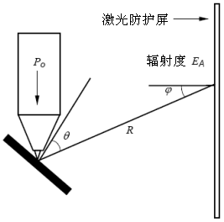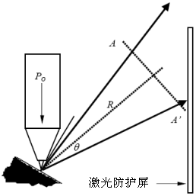
图B.1 漫反射的计算 图B.2 镜反射的计算

B.3 评估条件的例子
对于正常工作期间容易发生的各种可借助常用的激光参数、工件材料、几何结构和工艺方法 及其可预见的最坏组合(见图B.3、图B.4)进行估算（IEC/TR 60825-14为用户提供了指导）。
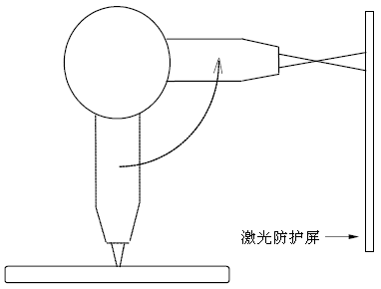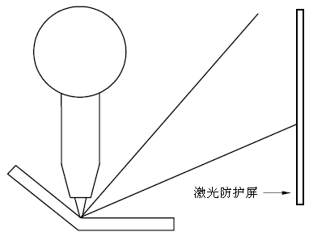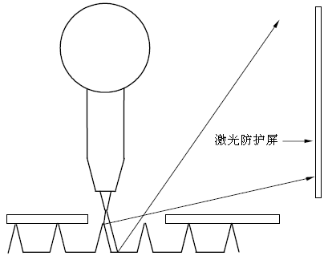
图B.3a 软件失效 图B.3b 工件弯曲或紧固不适 图B.3c 工件缺失
图B.3 可预见缺陷状态的几个例子
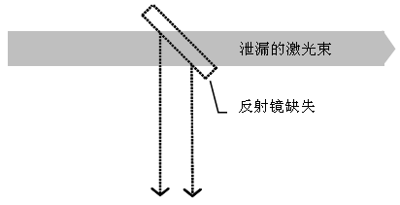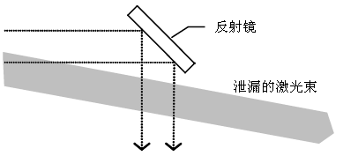
图B.4a 转镜缺失状态下开启激光 图B.4b 光束准直过程中与反射镜异位
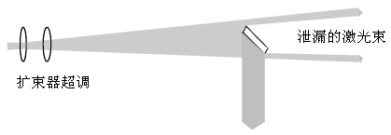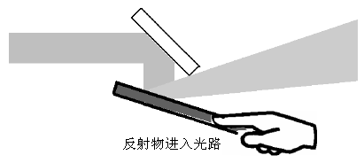
图B.4c 光束扩束超过光学元件范围 图B.4d 反射物阻挡光路
图B.4 —个临时性的防护屏在工作状态下出现激光束漂移的4个例子

B.4 辐照持续时间

B.4.1 正常工作
激光防护屏在无故障工作时受到的照射可能包含每台机器每次重复运行的低量级反射、散射和透射的辐射。在这种情况下，按无故障工作估算的FEL将包括重复运行期间防护屏上辐照度的变化和在安全维修检查期外机器重复运行的最多次数（见图B.5）。
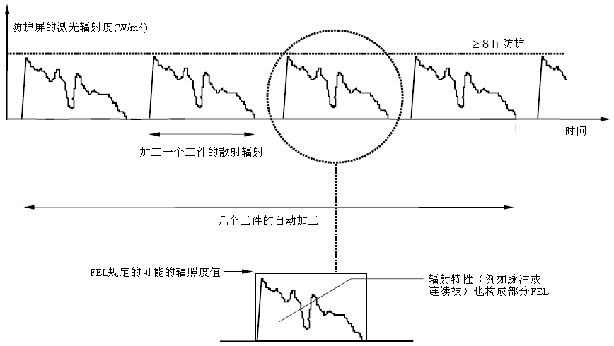
图B.5 机械重复运转过程中激光防护屏受辐照的图示说明

B.4.2 故障情况
某个机器监视装置中配备安全控制系统可以减少防护屏在机器故障状态下所承受的激光辐射照射时间。给出的两个图示例子见图B.6和图B.7。
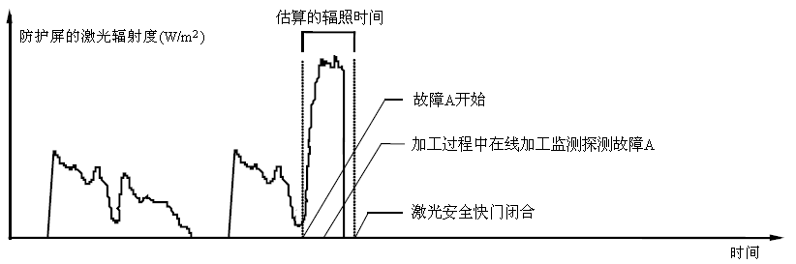
图B.6a 用在线机械安全监控关闭激光
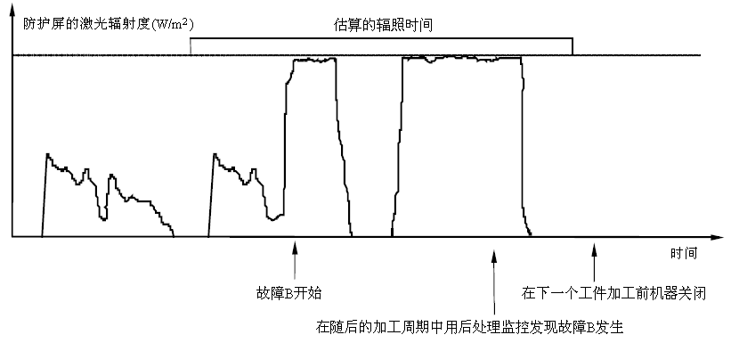
图B.6b 用离线机械安全监控关闭激光
图B.6 评估辐照持续时间的2个例子
对于未被安全控制系统探测到的故障而言，估算的辐照持续时间应包括整个安全维修检査期。
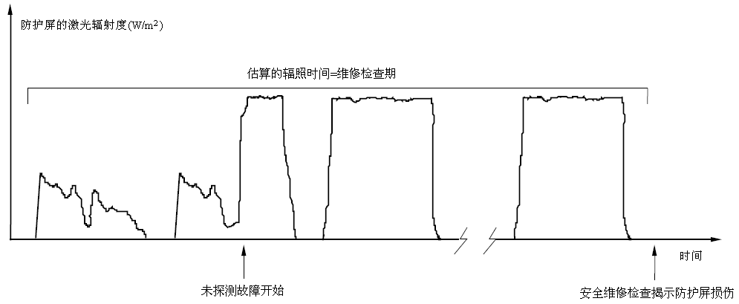
图B.7 对一种没有安全监控装置的机器受辐照持续时间的评估

B.4.3 维修作业
在维修作业期间,一个临时防护屏从受辐照开始到终止时直接影响激光终止测量时间的各种因素 包括：
——是否使用预置激光定时开关；
——故障状态下的控制程度；
——是否由人监管防护屏状态(对被动式防护屏)
——提供保持防护屏正常工作的控制器；
——防护屏在受到超量激光照射时的预估受损程度（对被动式防护屏）；
——防护屏前表面的局部遮挡程度（对被动式防护屏）；
——防护屏需要监管的总面积（对被动式防护屏）；
——维护人员的受培训程度。
应当进行风险评定，以识别危害态势并估算可预料的辐照量级。当需要人员介入时,则必须限制临时防护屏的辐照持续时间，推荐使用的时间为不少于10 s。应提供各种切实合理的工程和行政拴制手段，以减少对临时保护屏的依赖。

B.5 参考文献
ISO 14121:1999, 机械安全——危险评估原理。

- （资料性附录）
术语定义的详释

C.1 FEL和PEL的区别
图C.1形象地说明了FEL和PEL的区别。
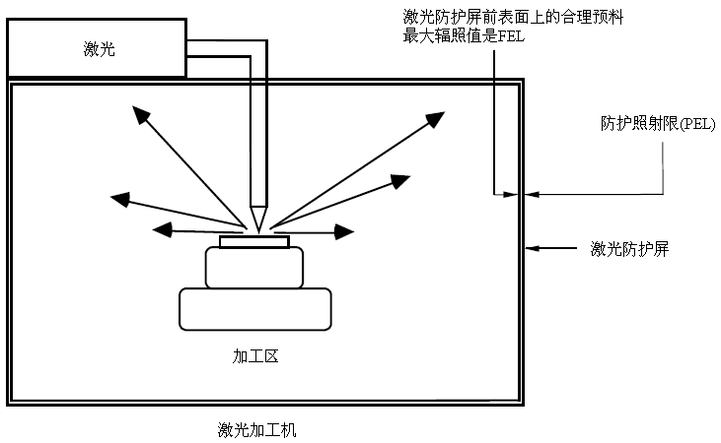
图C.1 一台激光加工机防护屏的图示说明
激光防护屏所在特定位置上的预计辐照限(FEL)是激光加工机制造商在正常和合理的可预料故障的情况下估算的最大辐照量。FEL值定义了激光防护屏可用在该位置的防护辐照限(PEL)的最小值。
PEL则指激光防护屏防御入射激光辐射的能力。激光加工机制造商应通过试验来证实激光 防护屏的适用性。这可以通过直接试验或测定防护屏的PEL或购置指定PEL等级的专用防护屏来完成。

C.2主动式防护屏的参数
主动式防护屏有两个主件：
a) 一块在激光波长下高度衰减的实物隔板,对低量级的激光辐射（如漫散射辐射）起着被动式激光防护屏的作用；而对危险量级的激光辐射，它只能在短时间内起到防护作用；
b) —个装有传感器的安全控制系统,该器件直接或间接地（例如通过测量温度或探测激光辐射在激光防护屏某部分引起的某一其他效应）探测入射激光辐射的危害量级，然后发出终止激光发射的信号（例如通过断开安全联锁链，关闭激光电源或安全快门）。
激光防护屏在激光加工机正常运行期间，将频繁地承受低值激光的辐照。既然这种辐射不致损伤防护屏，则传感器将不反应。反之,仅当高量值的激光辐照达到威胁激光防护屏的完整性的阈值时，传感器才有响应。在入射激光辐射的照射超过阈值和主动式激光防护屏发出终止信号之间有一个时间延迟。与此类似，在主动式防护屏发出终止信号和激光终止辐射之间的时间差称为激光终止时间的时间延迟。
图C.2图示说明了主动激光防护屏的参数要求。
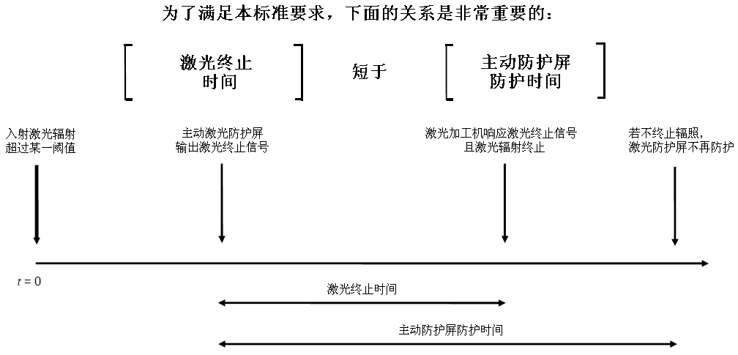
图C.2 主动激光防护屏参数的图示说明

- （资料性附录）
专用激光防护屏试验

D.1 总则
本附录包含专用激光防护屏的测试条件和制造商提供的文件档案的详细内容。
应该注意到，通过改变辐照度或通过调节防护屏至焦点的距离来使用高功率激光器模拟低功率激光参数或使用低功率激光器模拟高功率激光参数时，因为光束质量和其他光束参数可能存在差异或产生不可预期的特性，因此这两种模拟都不合适。
此处介绍的试验证据仅适用于所使用的激光参数，所以这些试验结果仅适用于激光防护屏之间的比较。
防护辐照限（PEL，W/m²）应仅适用于在试验中使用的防护屏上的光束尺寸。在防护屏上的光斑尺寸应由激光防护屏制造商特别说明，因为防护辐照限将随着光斑尺寸的增大而减小。如果激光辐照值超过了防护辐照限，防护屏将会被损伤并且最终烧穿或破裂。本附录的防护时间为从最初辐照到防护屏前表面的时间开始至激光辐射越过防护屏的后表面达到GB/T 7247.1-201X（IEC 60825-1）定义的可达发射极限为止的时间间隔。

D.2 试验条件
用不同的材料和不同的激光器作防护辐射限实验会产生结果不同。因此，为了维护防护结果的完整准确，防护时必需确保与测试一致或者相当实验条件。如果处理不当，可能导致错误的防护辐射限结果或者对防护屏防护时间的过高估计。
作为确认结果完整性的一部分，应该尽量消除或减小系统误差和可能引起防护辐射限产生错误结果或防护期过高估计的其他误差。这些误差可能来至于：
a) 材料：由于反射表面氧化或污染，引起反射率变化；
b) 激光器：用高功率激光器（千瓦级），特别是光束质量好的激光器（如光纤激光器和碟片激光器）有相当大的影响，在激光防护屏表面的实际照射位置可以观察到明显影响。
在测试过程中，在光束孔径与防护材料照射点之间没有影响光学特性的机械或物理效应（下面将会描述到）是非常重要的。应该精确地重复测试条件，否则产生的防护辐射限结果或防护时间难以可靠复现，这一点非常重要。
影响测试结果效果的例子包括却不限定于：
- 产生细微的金属烟雾，激光辐射在金属烟雾中被吸收（例如热晕）或者散射（例如米散射效应）；
- 焦点的变化（热诱导焦点位移），在激光防护屏表面会引起功率密度变化。这些效益会降低在测试样品上的激光功率；
- 平衡态的建立（即热平衡或入射和反射或重发辐射之间的平衡）导致一次实验中实际无限的防护辐射限或防护时间，而在假设平衡条件下的重复测试得到有限的防护辐射限或防护时间。
试验的辐照限（对连续激光为W/m2，或对脉冲激光为J/m2）应由辐照每一个样品表面的实验确定，实验至少要辐照6个样品。每一个样品的厚度和成分应该具有代表性，具有吸收激光辐射最差的测试前表面。样品直径应不小于光束直径的3倍（因此保证考虑了辐射热流的影响），光束直径为在强度分布下降到曝光位置峰值1/e²点处测量的结果。如果激光防护屏的一些连接结构部件是防护屏整体必不可少的一部分，则在测试中也应包括这些结构连接单元。在非圆形光束的情况下，应对用于试验的光束几何形状作出说明。非圆形光束是指光束截面的长轴和短轴的尺寸之差大于10%的光束。因为脉冲辐射可能会产生与连续波不同的结果，因此如果可能，应该在脉冲和连续波运转模式下都进行测试。
注1：测试中使用的脉冲辐射参数应具有代表性，能代表任何特定应用的参数。
注2：用于试验的光束的几何形状之所以要求说明，是因为它将影响到样品中的热分布。
注3：当测试用铝、铜、不锈钢和镀锌表面的材料作防护屏材料时，应特别注意样品的准备。实验观测表明，这些材料或其他相似材料上，防护辐射限和防护时间高度依赖于样品准备和影响防护辐射限和防护时间重复性的实验装置。
注4：最差的吸收情况应考虑防护屏材料的反射和防护屏材料在可预见防护期内激光防护材料表面的变化。除了加速防护屏材料反射率的自然变化和加速激光防护屏材料表面自然变化外，测试片不应预先处理，否则可能在可预见工作期内人为地改变吸收条件。
试验中若有必要使用样品夹具，则夹具覆盖样品边缘的尺寸从样品边缘算起不应超过3mm；如果样品在试验中因为受激光束照射产生温升，则夹具和样品的接触处应该是热绝缘的（例如:用陶瓷等）。
样品表面应与垂直于激光束方向（或者倾斜不大于士3º以避免后向反射），激光束光轴位于样品中心F1距离处，如图D.1所示。焦点后的距离F1应不大于会聚透镜的3倍焦距(F)。对于某个特定的应用，防护屏位于距焦点处小于3倍焦距(F)，焦点与防护屏之间的最小距离为距离F1。
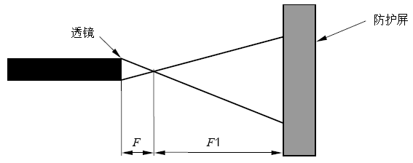
图D.1 测试光路简图
注5：测试应用如图D.1所示的水平指向的光束。如果采用不同指向的光束，应在质量报告中描述关于光束指向的测试光路设置。
测试的样品表面应充分的通风（例如使用交叉喷嘴），以确保测试表面和在测试样品和光束整形光学部件之间测试空间保持清洁，在测试周期内没有碎片、烟雾等。通风也应具有与预期应用空气循环一样的效果。
而且，如果样品防护屏具有多层结构，全部内表面和内部空间都应充分通风（例如使用交叉喷嘴）确保全部表面保持清洁，在测试周期内没有碎片、烟雾等。
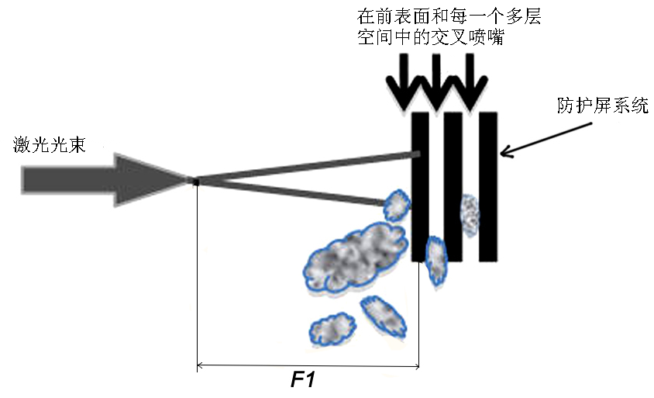
图D.2 测试中的防护屏通风简图
对于被动式防护屏，在试验的辐照期间到达样品后表面的激光辐射将不应超过1类AEL。辐照的持续时间由专用防护屏的制造商设定。防护屏的防护时间必须超过表D.1中规定的维修检査间隔。
专用激光防护屏的维修检査间隔时间应由其制造商使用表D.1中定义的等级T₁、T₂或T₃进行详细说明。维修检査间隔代表防护屏被全面检测和核实没有损伤和破坏之后的时间间隔。在下一次维修前，确保保持可承受激光辐射的状态。
表D.1激光防护屏的等级
试验等级 | 维修检査间隔时间/s | 激光防护屏建议的使用方法
T₁ | 30 000 | 对自动机器的使用方法
T₂ | 100 | 对短周期的运行和间断性的检查
T₃ | 10 | 通过观察进行连续的检查
对于主动式防护屏应满足下列要求：
a) 如果主动式防护屏是安全相关控制系统的一部分，应采用安全相关控制系统相应的和适合的标准。
b) 当超过规定辐照量的激光辐射照到激光防护屏的前表面时，主动式激光防护屏应输出激光终止信号（该信号使激光辐射自动终止）。当主动式激光防护屏系统内存在一个预料之内的故障时，将不会导致其安全功能的消失。若防护屏部件内部存在这个故障，则基于其安全功能，对下一个超量激光辐射到来时或到来前均应探测到这个故障并消除之。
c) 对任何的激光辐照到被动式以及主动式激光防护屏样品的前表面,且其辐照持续时间大于规 定的主动式防护屏的防护时间(按照条款3.1的定义)时，到达样品后表面的激光辐射不应超过1类AEL。
d) 如果在激光发射时在主动式防护屏系统中执行自动功能检查，临时中断主动式防护屏系统的操作，执行全部检查的累积时间应该考虑到重复激光脉冲的影响，不应超出主动式防护屏防护时间或引起任何整体性能降低。
e) 主动式防护屏的操作依赖于引起主动式防护屏终止信号触发的物理参数的变化。在可能激光发射期，主动式防护屏应该处于持续监控状态。在其他时期，主动式防护屏应不受参数变化（例如烟尘、湿度、振动、温度变化）和任何环境中的其他变化的影响，防止主动式防护屏非故意性失灵。
f) 应在下一次防护要求时或之前探测到主动式防护屏的任何损坏，直到损坏修理好前应防止任何操作。

D.3 防护辐照限
防护辐照限（PEL）（见3.13的定义）或者防护时间应由测量得到的结果决定。当从采样数据中计算防护时间时，应采用中心极限定理假定为正态分布。置信概率要求为99%，用±3σ确认，这里σ是正态分布的标准差，由下式给出：
这里，p(x)为x的概率，x为样品的个体量值，μ为样品的均值。
提供的防护辐照限（PEL）应等于0.7×测试的辐照限。乘以一个校正因子0.7。
防护时间应等于0.7×(μ-3σ)
防护辐照限或防护时间等式中，因子0.7为附加安全因子。

D.4 制造商提供的信息
制造商应随测试样品数据至少提供以下信息：
a) 测试单位名称、地址；
b) 标准代码；
c) 制造或分级材料及其说明书或国际认可的标准。说明书中应包括任何热处理、加工硬化、表面磨光或其他加工程序；
d) 测试中使用的样品的代码；
e) 使用的激光参数的详细信息，至少包括：
i) 激光波长；
ii) 测试使用的功率或能量（指出峰值或平均值）；
iii) 脉冲持续时间和重复频率（对于用脉冲激光器测试）；
iv) 聚焦透镜输入点处的光束直径；
v) 合适表达的光束质量，例如光束参数乘积或M²；
vi) 测试中表面光束辐射的测量；
f) 测试中使用的会聚透镜的焦距；
g) 距离F1;
h) 激光防护屏的维修检查期间；
i) PEL和/或防护时间，连同任何计算和统计的分析。

- （资料性附录）
激光防护屏放置和安装导则

E.1 概述
本附录提供了防护屏放置和安装的导则，以保护激光加工机加工区域周围的人员免遭激光辐射伤 害。本附录的对象是制造商和用户。导则内容包括对单独的激光加工机的防护(见ISO 11553-1：2005)和对安全组装的激光加工机附加性防护的要求。有关激光加工危害相关的防护问题(包括机械、电路、烟雾和次级辐射损伤)本附录不作详细说明。

E.2 总则

E.2.1 引言
激光防护要求隔离激光导致的损伤外,还要求隔离激光加工的相关损伤。某些防护屏能够成为激 光加工机的部件。附加防护能够用于促进工件安全地装载和卸载及用于维修。

E.2.2 防护屏的放置
在加工区域周围，对防护屏的位置和安装评估的关键事项包括：
a) 工件加工所要求的可接近程度；
b) 固定工件的方法(例如夹具和支架等紧固装置)；
c) 在加工后工件卸掉任何附着物(例如碎片）的方法。

E.2.3 防护屏的定位
决定激光防护屏定位准确的经验包括：
- 激光防护屏的安放位置至少离开会聚透镜3倍焦距的距离；
- 具有较低防护照射限(PELs)的激光防护屏，例如观察窗，不应该安放在直接光束或镜反射光束可到达的地方。

E.2.4 完整的围屏
一个完整的围屏指遵照GB 7247.1一20XX中的4.2.1所指定的满足一个保护罩的全部要求，及包围嵌入的激光和整个加工区域,在围屏区域内人员不能接近危险的辐射。

E.2.5 不完整围屏
不完整围屏不能提供一个完整的保护罩封闭激光和整个加工区域，以致于人员可能接近危险的辐射。
如果辐照的量大到超出规定，则需要附加控制器件和增加控制措施(例如，可以把人员提升到机器顶部打开的防护屏上方的走道或平台)。

E.2.6 激光危害区域控制的等级
保持人员不进入危险区域，推荐下列测量等级：
a) 安装一个固定的防护屏；
b) 安装一个可移动的防护屏；
c) 安装一个连接到机器的安全联锁链的电动保护装置，围绕在危险区域周边或上方的监视器或传感器(例如在防护屏周围设置光束传感器,在防护屏上方设置压力垫)；
d) 提供一个实物的围屏，并附上相关资料、使用指南、人员培训及检查方法；
e) 提供操作人员离加工区域某个距离操作的工具，并提供人员防护装备（PPE）。
注意:等级c)和d)不提供对激光加工机发射的激光辐射的保护，因此只有在从机器开启后可控制边界的距离超过“标称眼镜受害距离（NOHD）”时纳入考量。

E.2.7 人员防护装备
人员防护装备仅作为工程和管理相结合仍不能提供有效防护的最后手段。这种人员防护装备应能接受管理控制来监管它的使用。仅当一个危险性评估显示若使用其他手段不能减少危险程度或者当使用其他手段不能确保提供足够合理的保护时，才使用这个装备，当工作在UVB和UVC两个紫外波段时,还要求穿戴紫外线防护服。

E.2.8 人员的介入
若机器的运行需要人员介入，则人员介入前应先进行对风险的评估和对可能产生的故障状态的持 续时间关联程度的评估。在此条件下还需控制人员的进入，仅对被认可的人员（在激光安全和激光系统的检修方面接受过足够培训的人员）允许进入。隔离区域同样应被限制，不对公众开放。观察人员和其他未经培训的人员应用围拦或用某些管理手段阻止其接近危险的辐射区域。

E.3 风险的评估

E.3.1 引言
人员受到激光材料加工中使用的典型类型的激光束的辐照后能够造成中度至重度的伤害，这取决于激光波长、被辐照的细胞组织和受害者的反应。这种辐照发生的可能成为评估伤害风险的关键性因素，降低伤害风险到可接收的程度是一个反复的过程。这个过程不存在以标准的方式出现在程序或文件中。尽管如此，涉及的步骤是广泛的，并可在ISO 14121中见到叙述。

E.3.2 总则
应对风险进行评估，以便鉴别危害的后果。且评估一个激光防护屏在指定位置上可预见的受辐照程度，这种评估应考虑某些因素如下：

E.3.2.1 激光加工区域的特点
包括激光的功率和波长，光路的焦距，光束传播的自由度程度（例如运动轴线数）。

E.3.2.2 加工
机器应能够提供若干种加工方法，例如切割、钻孔、焊接、作记号。
被反射的激光功率明显有别于加工和材料被加工时使用的激光功率。

E.3.2.3 加工的控制
这个因素特别强调激光防护屏在故障状态下所能承受辐照的时间，包括确定可预计辐照限（例如加工周期）监控过程（例如每一项目或每一时间周期除以项目的数目），以及在故障时自动操作控制应用的方式和有效性。

E.3.2.4 手动操作
操作人员的介入应考虑故障时手工控制的需要和保障、处理观测的方法和有效性(包括视窗或照相机的位置)，以及介入的可行性和介入效率。

E.3.2.5 自动装置操作
机器人运动、机器人头部的冲击保护、工作线路和传递到机器人光束的一般保护，和限制机器人头部的运动方式和方向（例如，软件限制，硬件限制和物理限制）的全程，尤其是激光束对激光防护屏辐照最接近的通道。

E.3.2.6 工件
工件的几何形状、成分和表面光洁度，以及激光加工过程中工件如何能够影响光束反射的方向和强度。

E.3.2.7 篏位和固定装置
工件的夹持和定位，工件表面反射和焦点恰好落在工件表面时的反射情况。

E.3.2.8 装载和卸载
工件的装卸方法，特别注意是人工操作还是自动操作，是单片操作还是多片工件连续操作，进出加工区域的方法（例如滑动、滚动或提升门）。

E.3.2.9 光束的传输
光束传输方面的考量包括光学方法（反射镜或光纤）和监控方式、光学元件的安置和移动等方法。还包括光路中器件结构的完整性,光学器件的保养方法（例如用清洁而干燥的气体吹净加冷却），光束准直的维护方法，在线光束漂移的预防，离线光束漂移的监视，光路围屏的构造方法。
注意:应特别注意使用新型的激光束传输的设计，以及光束传输光路产生的辐照对外部机械力（例如振动）引起的光路失准。同样应注意光学干扰或激光不正常的性能，特别是光斑。以及激光功率过高引起的光束传输性能的光学不确定性。

E.3.2.10 工作人员的位置
规定工作区域，特别是允许靠近机器的最短距离。包括工作人员头顶的位置（例如起重机操作人员或工人乘坐的升降机），邻近的台阶和梯子。

E.3.2.11 维修设备
包括维修位置（例如可卸掉面板、键控装置）的方法和控制，以及联锁过载和急停装置。

E.3.2.12 防护特性
在正常条件下和可预见的不正常条件下,对FEL和PEL的评价应包括防护的每一个部件，包括固定的和可移动的壁和窗。

2.3.2.13 防护环境
环境因素能够影响防护有效性，包括接触叉车及其他移动的物体而引起的显著机械损伤，含尘的环境均能够对光学元件的性能和防护屏的防护性能产生不利影响。

E.4 风险评估的例子

E.4.1 部件的连续供给
a) 例子
激光处理单元安装在输送机械的传送带上方。
b) 定位
在正常的生产或保养期间，进出通道应被控制，仅允许被认可的和培训过的人员进入。但输送机械周围的区域不设禁限，并可对观察员和其他未经培训的人员开放。
在维修期间，区域的进出通道同样被严格管理，不对其他未受过培训的人员开放。
c) 关键问题
激光防护的布置应对连续供应的部件开放进出加工区域的通道。
d) 可能的解决方案
超量激光辐射的风险属髙等级时：
——提供联锁的滑动防护屏，连锁的滑动保护屏打开以允许器件通过，并在激光加工前关闭。
超量激光辐射的风险属中下等级时（下列的风险评估是可能的解决方案）
——在部件通过期间，刷式密封实现局部防护密封以维持安全的围封，或
——在开口处周围提供一个隧道以便禁止视线直达激光加工区，这可以用下列方法达到：
- 用一个曲折的部件在进出口路径上以阻挡直接的目视；
- 使用一个联锁的挡板（例如光的挡屏或围屏），或一个为安全使用所认可的压力垫，以限制视察位置以便防止直接的目视。

E.4.2 平板式激光切割和标记
- 例子
放在激光工作车间的平板切割台。
- 定位
在正常的生产、保养和维修周期，需要控制通道，仅对认可人员和受限的受过培训人员放行。
- 关键问题
为了在切割台上对片状工件进行装卸，需要操作通道。
- 可能的解决方案
在过量激光辐射的危险属于高等级时，（例如在正常生产期间，由于反射产生的有害激光辐射)：
——提供完整无缺的周边防护以保护操作人员和其他人员。连锁的滑动保护屏打开以允许器件通过，并在激光加工前关闭。
在过量激光辐射的危险属于中下等级的区域（例如光束垂直地照射片状工件，光在此工件内被包围住）
——提供非标准防护屏以保护激光操作人员；
——对限制进出区域内的所有人员提供人员防护设备。
在所有情况下，确保对未经认可和未经培训的人员提供足够的控制，以防止他们误入危险区域受到辐照后造成某种伤害。

E.4.3 多轴加工机
- 例子
在汽车生产线上自动操纵和遥控的激光焊接机。
- 定位
在正常的生产或保养期间，通道是不控制的，该区域是不限止的，且对观察者或其他未经培训 的人员开放。
在检修期间，通道将被控制，仅允许被批准的人员进入危险区域，不向其他未经培训的人员开放。
- 关键问题
控制器的故障状态能导致激光束直接射向激光防护屏。
- 可能的解决方案
在过量的激光辐射的危险属于高等级的区域内：
——对经风险性评估为脆弱的加工区域的部分面积提供增强性的防护。使用主动式防护屏 就是一种选择。
在过量的激光辐射的危险属于中小等级的区域内：
——解决的措施包括：
  - 对典型激光束的直接辐照，提供按照本标准规定的性能验证后的防护装置；
  - 提供软件和硬件，限制光线进行旋转运动；
  - 提供束线“交头”的碰撞保护;
  - 提供附加的传感器防止激光照射到工件以外；
  - 如果激光聚焦头是稳定的话，提供激光发射的控制。

E.4.4 激光防护屏的监督区域
- 例子
临时性激光防护屏在维修期间拒绝人员靠近，但允许维修操作人员进出。
- 定位
在正常生产和维修期间，临时性激光防护屏不能作为正式的防护屏使用^
在维修期间,通道应被控制，只有经过激光安全培训的被批准的人员方可进入该区域。该区域可用管理的手段(例如瞀告信号)禁止其他未经培训的人员进入。
- 关键问题
光束的方向应被管理控制。
- 可能的解决方案
在过量的激光辐射的风险属于高等级的区域,解决的措施包括：
——确保激光防护屏是不透明的，且对激光束有至少100 s的防护能力；
——进入围屏的通道连锁或在直接的管理控制下；
——使用经过培训的人员去执行维修操作；
——在控制区域内所有人员要使用防激光的眼镜(和尽可能穿能保护皮肤的衣服)
在过量的激光辐射的风险属于中下等级的区域（例如在激光防护屏的外围区域需要对人无害）：
——如上所述，除了由围屏提供的保护时间短于100 s之外，维修工程师接近激光时应掌握快 门控制，并对围屏的激光辐照提供一个清楚可见的指示(例如烟雾或强烈的褪色〕。

E.5 风险评估帮助
本条款提供了在设计激光防护屏时，结合激光加工机进行风险评估时所应考虑的项目名单，这些项目将形成评估的部分文件记录。
注意:这个名单不是全部，它不包括应被考虑的全部方面。

E.5.1 设备
- 激光
——型号；
——波长；
——连续波/脉冲；
——脉冲持续时间；
——脉冲重复频率；
——功率(或能量）；
——光束输出的透镜焦距。
- 加工机类型
——2轴机器；
——3轴机器；
——多于3轴的机器；
——自动装置；
——气体排出的适当装置；
——加工区域的封闭；
——1类AEL；
——其他。

E.5.2 加工机光束的传输
- 光束传输路径的监控：
——用硬件控制；
——用软件控制。
- 光束传输转镜的监控：
——用硬件控制；
——用软件控制。
- 光束传输机械总成
——需要使用工具；
——提供监控：
- 用硬件控制；
- 用软件控制。
——光束聚焦透镜控制总成。
- 自由空间光束传输系统；
- 光纤光束传输系统。

E.5.3 加工描述
- 锡焊/铜焊；
- 热处理；
- 做标记；
- 焊接；
- 钻孔/切割；
- 清洁处理；
- 成型；
- 快速成模。

E.5.4 加工机控制
- 自动模式操作（即无操作人员介入）：
——完全防护下的操作。
- 手动模式操作（即机器运转期间需操作人员介入）：
——完全防护下的操作。
- 加工监视方法：
——在加工区域围屏中使用窗口；
——使用闭路电视(CCTV)监控；
——其他。
- 若观察到一个错误时准备停止运转的方法：
——紧急停机；
——正常停机。

E.5.5 自动装置的基本描述（见GB 11291）
- 摆动范围：
——限制空间；
——最大空间；
——安全防护空间。
- 限制运动范围的方法：
——硬件控制；
——软件控制。
- 安全防护屏空间联锁方法：
——硬件控制；
——软件控制。
- 碰撞的传感：
——硬件控制；
——软件控制。
- 最终位置的控制：
——硬件控制；
——软件控制。

E.5.6 加工部分的类型
- 几何形状的类型：
——平板；
——其他。
- 材料的类型。

E.5.7 固定装置部分
- 自动定位和篏位：
——硬件控制；
——软件控制。
- 手工定位和篏位。
- 激光束导致损伤的可能性：
——由于工具各部位的反射；
——由于工具高光洁度表面的反射。

E.5.8 材料流入加工区域
- 部件的自动连续流动
- 手工推动的单一部件。
- 加工区域部件的进出通道：
——滑动门；
——提升门；
——卷帘门；
——管道；
——其他。
- 部件供给控制：
——硬件控制；
——软件控制；
——根据本标准的要求设计加工区域防护；
——根据本标准的要求试验加工区域围壁。

E.5.9 激光加工机的操作人员
- 工作区域；
- 机器内部；
- 机器外部。

E.5.10 维修
- 维修通道门的位置；
- 对机器认可的方法（关键控制）；
- 保持运转的控制。

- （资料性附录）
评价激光防护屏适用性导则

F.1 危害的鉴别

F.1.1 安全性措施的选择
在总体层面对安全性措施进行选择时，应采用最有效的安全措施类型，以便满足它们在技术上的可行性，或者特殊应用的适应性。
在机器寿命的每一个相关阶段，对所有的危害进行考量时，风险评估技术将有助于选择安全性能最 好的可能组合。
影响机器寿命状态的要素有：
- 安装；
- 试运转；
- 操作；
- 装配或加工的变化；
- 清洁处理；
- 调节；
- 保养；
- 检修。
可能存在自相矛盾的要求，这时应优先考虑可能产生最大风险的要素。例如特别强调保养、固定和调节状态，目标是使总的风险减到最小。

F.2 风险评估和完整性

F.2.1 总则
正如其他的机械装置一样，应鉴定所有的机械性危险。这些危险包栝：
- 缠结；
- 摩擦和磨损；
- 切削；
- 切变；
- 戳伤和刺穿；
- 冲击；
- 压碎；
- 内部拉伸；
- 被压缩气体或高压流体系统损伤。
正如其他的机械一样，本标准中所指的非机械性危险同样存在,这些危险包括：
- 通道：
——滑动、断开和下降；
——物体的下落和射出；
——阻塞和射出。
- 装卸和提升。
- 电气（包括静电）。
——电击；
——灼伤。
- 化学：
——有毒的；
——有刺激性的；
——易燃的；
——有腐蚀性的；
——可能爆炸的。
- 火灾和爆炸。
- 噪声和振动。
- 压力和真空。
- 温度（高和低）。
- 雾、烟和灰尘的吸入。
- 窒息。
- 离子和非离子辐射。
- 病毒和细菌等生物危害。
采用的各种安全防护屏，目的是消除人员受到非机械性危险的伤害，这需要与鉴别机械性危险的安全防护相结合，以便把总的风险水平降至最低。

F.2.2 防护屏的可靠性
风险越大,针对风险的保护需求也越高，安全措施的可靠性将随着由于防护措施失效而导致的损伤程度的增加而增加。这通常适用于安全防护和控制，也适用于联锁和防护屏的应用。
各种危险的识别应对遵从对可能引起损伤和危险的失效的仔细研究。在任何系统里一个失效就能对安全产生不利的影响的情况下，应对系统中的毎一个部件依次进行检查。失效可能的类型及它们对系统的后果应作为一个整体来考虑。当存在较高风险的时候，对失效的模式和影响的临界性分析（FMECA）的正规分析方法应被使用。当安全依赖于操作程序时，同样必须考虑操作程序的可靠性。这应该包括后续程序中疏忽的和故意的失效。
防护屏应以最少的停机检修时间和最小的生产率降低为条件达到其安全功能。应该认识到生产压力或良好的意图可能会导致安全防护的失效。无论是故意的还是意外的，设计人员应基于避开或消除上述因素的原则来设计制造安全防护屏。
本附录仅考虑防护屏的特点，即保护免遭激光辐射的过度辐照。
一些特殊的危险应结合下列因素合并考虑：
- 机器类型；
- 激光辐射波长；
- 机器运转轴的数目；
- 光路的复杂性。

F.2.3 实际风险的评估方法

F.2.3.1 —般性风险的评估方法
这些方法在附录2中已概述过。

F.2.3.2 GB/T 16855.100建议的风险评估
GB/T 16855.100—2005涉及的这些部件为机械控制系统提供安全运转功能。这些部件由硬件或软件组成，它们提供控制系统的安全功能，它们能够是分立或集成的控制系统部件，涉及一个控制系 统安全的性能。就故障的发生而论，在该标准中分别确立了用作参考点的5个等级（B，1，2，3，4）。
按照GB/T 16855.100—2005的定义，对防护措施而言，上述等级的选择将依赖于机器和控制方法的范围。
当选择了一个等级和设计了一个有关安全的控制系统的部件时，设计人员将至少需要提供与安全相关的部件的下列资料：
- 选择的等级；
- 功能特性；
- 在机械装置保护措施中安全相关控制所发挥的具体功能和作用；
- 安全相关控制的精度限制；
- 应考虑全部与安全相关的故障；
- 未排除的安全故障和与之相应的措施；
- 与可靠性相关的参数，例如环境条件；
- 使用的技术.
等级作为参考点的使用和随后设计说明用于本标准的灵活使用。本标准提供了一个清晰的基础，在此基础上进行设计，与安全相关的控制系统（以及机械)部件的任何应用性的性能都可进行评估。
本标准的正文描述了选择的过程和基于安全措施，以及安全功能的特性和故障的考量。
GB/T 16855.100—2005的附录B对选择等级包括风险的评估方法提供的指导是特别有用的。

F.2.3,3 合理可行的风险最低水平（ALARP）
本方法通过设计和实施一种结构方法旨在把风险降到合理可行的最低水平（ALARP）。好的行为规范对控制危险的这些程序而言是通用术语。好的行为规范有多种形式，好的行为规范的范围和细节将反映危险和风险的本质，及反映生产活动和过程的复杂性，也反映了相关法规要求的本质。应识别制订文件的部门，包括由政府部门发出的指示，由标准制定机构（例如CEN，CENELEC，ISO，IEC）发布的标准,和由工业业务领域的团体（例如贸易同盟、专业的学会）推荐的指引。
表F.1 ALARP的应用
计划阶段 | 证明风险可尽量合理地减低的因素
办法或理念之间的选择 | - 根据好的设计原理对风险进行评怙和处理。  - 证明担当责任者的设计安全原理应满足法定要求^  - 证明选择的办法可导致最低的风险或虽然执险不是最低的，但可证明是正确的选择，  - 比较最好习惯的选择，确定残留的风险对最好的现有设备的功能的影响是较小的；只要设备工作必然会存在风险，它也会影响有关的组件。  - 如果认为需要，应满足业界的关注。
详细的设计 | - 根据好的设计原理进行讽险的评估和管理。  - 风险被认为相伴于设备的寿命期间，也会影响到有关的组件。  - 使用适当的标准、代码、好的习愤等，和任何被证实的偏差。  - 可行的風险将降低措施的识别及其执行,除菲被钷明这种措施并菲合理可行。

F.3 一般设计
设计新的安全的机械装置，应该遵照15706. 1—2007和丁 15706. 2—2007中规定的基本原则,同时也要参照有关专用机械的专业标准。作为一个实用的导则，危险区域应予消除或有效地封闭;如果不能消除，则补充合适的安全防护作为设计的一部分，或应在后续阶段补充易于融合的防护部分。
在设计阶段应该做好安排，以便在运转、检査、调试和维修期间消除辐照任何危险区域的倾向。
设计人员应考虑机械装置使用的人机工程学，即他们应该考虑机器所要求的工作环境的所有方面，目标是对机器和操作人员在最佳性能期间提供激光安全保护。
在需要考虑的方面包括对操作人员和附近的其他人员创造一个适宜的环境，在需要的地方提供 热、冷、光和机械的援助以降低操作人员的体力，并把对热、光、激光辐射、噪声、灰尘、蒸汽和液体的发生控制到一个可接受的水平。
设计人员应该知道如何鉴别上述的危险，这些危险的大部分应通过合适的设计来加以避免。在不可能避免这些危险的地方，设计人员则应该考虑这些因素。曝露频率的增加而导致损伤可能性增大这一因素也应纳入考量。
控制应占有一定地位，以提供安全和容易的操作。在每一个控制和机械装置的其他部分之间，应留有足够的空间，以便采用在GB 5226.1和GB 18209.3中讨论的方法。
对激光防护屏应给出特别的考虑如下：
- 必要间隙的困难状态；
- 阀门,套筒和刷子密封；
- 打开围屏顶部；
- 在平板部分和固定窗口间的连接；
- 改善进出口（例如：门的上方,帘幕）；
- 围屏里面的气体环境:安全出口（烟气，氧气的过量或耗尽）；
- 围屏上的观察窗；
- 次级屏(备用屏)；
- 几何形状和一般的配置考虑；
- 与激光类型（波长）、光束控制的类型、光束传播等相关的设计问题。

F.4 安全防护屏的选择
在激光加工机正常运转期间应封闭进入危险区域的通道，因此安全防护屏可从下面选择：
- 固定密封的防护屏；
- 固定距离的防护屏；
- 可移动的防护屏。
当正常操作过程中需进出的危险区域时，例如：设置、加工修正、维修或维护，使用的安全防护可能不能完全防护。在这些情况下，应采用安全工作措施，如隔离。必要处增设安全防护屏。这些措施的使用将需要规划和对全体有关人员的培训。
在那些对正常操作需要进出危险区域的地方，安全防护屏能从下列选择：
- 联锁的防护屏；
- 可调的防护屏；
- 临时的防护屏。

F.5 防护屏的设计和制造

F.5.1 对设计和制造固定的和可移动的防护屏的一般要求
在设计安全防护屏系统时，除了激光辐射的危害必须考虑外，涉及的机械的或其他的危险在选择防护屏的类型和制造方法时也应被考虑。在机器运转和机器寿命的其他状态中，这种防护屏应该提供对工作活动的最小干扰，以减少任何诱使安全防护屏失效的刺激。
防护屏应优先考虑适应机器的外形。当达不到要求时,例如维修或因为机器的形状，应考虑减少危险区域的驻留。额外的安全措施对于保护在危险区域内的工作人员也是需要的，可以通过安全防护屏或安全工作规范来保证。

F.5.2 固定的密封防护屏
一个固定的防护屏必须保持封闭且安装在固定位置，防护屏不仅应防止人员接近危险区域或激光辐射，而且应该结构坚固，经受得住足够的加工压力和环境条件。
如果防护屏能打开或移动，必须通过使用工具才可实施，优先的固定方法应选用可栓住的类型。当工件必须通过防护屏投料时,开口尺寸应足够大以满足工件进入运送通道，不应被卡住。这些情况下的防护屏同样应不接近激光辐射，还应满足GB 7247.1—2001中给出的防止人员接近的要求。

F.5.3 固定距离的防护屏
一个固定距离的防护屏指的是：一个固定的防护屏，它不完全围封危险区域，但可依靠其本身尺寸和其对危险区域的距离而减小危险的接触。固定距离的防护屏的一个例子是包围一台机器的围屏。这种防护 屏在设计时需极端小心，以便人员接近过度的激光辐射时能得到保护。一个顶部开口的激光加工机的防护屏能被认作是一个固定距离的防护屏，如果此防护屏足够地高以致能防止人员接近激光辐射。

F.5.4 可移动的且联锁的防护屏
一个联锁防护屏指的是，它能够移动或有可移动的部件，移动与机器电源或机器控制联锁。
一个联锁防护屏应以如下方法与机器控制连接：
a) 联锁通过切断其电源或关闭光束快门来防止危险激光辐射的产生直到防护屏关闭。
b) 当会造成人体损伤的风险因素未被排除前，防护屏必须关闭。只当在这个风险因素被排除后，方允许有关人员进入防护屏。
联锁作用于屏幕的上升和下降，但为防止万一屏幕由于重力作用下落而造成伤害，故应提供一个合适的防下落装置。某些联锁防护屏能用电源驱动，在这种情况下，应采取适当措施避免由于防护屏移动产生的伤害。
联锁系统能够是机械的、电子的、液压的或气动的，或任何它们的结合。联锁本身运行的类型和模式与使用的加工方式有关。联锁系统应设计得能最大限度地减小失效的风险，应不易破损。

F.5.5 可调的防护屏
一个可调的防护屏是一个固定的或可移动的屏,它可整体调节，或者一部分或几部分联合调节。在一个特别的运转期间，调节保持固定不变，防护屏的调节必须由经过合适培训的人员仔细地执行调节。一旦定位固定，需要为确保防护屏的调节元件固定原处的定期维护。防护屏应该设计得使调节部件不能容易地被拆下或误置。

F.5.6 临时性防护屏
当正常安装在激光加工机周围的永久性防护屏因检修需要而被移走时，应安置临时性的防护屏，并对激光辐射的危险提供全面的保护作用。
在临时性的防护屏上或邻近处应标明适当的警告记号，并増加任何附加的管理上的防护措施,以确保临时性防护屏的有效性。程序应复位，以确保被置换或移去的永久性防护屏被放回原处。在激光加工机恢复到正常运转状态后,临时性防护屏应被移走。

F.6 防护屏的制造和材料
任何供选择的防护屏本身不应该存在危险，例如凹陷点或尖锐点，粗糙或锋利的边缘，或其他很可能会引起损伤的危险。
防护屏的安置应与强度和防护功能相适配。
电源驱动的防护屏在设计和制造上应该不产生危险点。
除了本标准外,GB/T 8196也给出了对制造固定的和可移动的防护屏的总体要求。

F.6.1 材料

F.6.1.1 概述
在选择材料用于制造防护屏时，应考虑下列几点：
a) 其性能应能经受住激光加工机产生的任何可预见的危险，防护屏能满足功能的结合，例如防止接近和封闭的危险，这些危险包括激光辐射、发射粒子、灰尘、烟气、噪声等，一个或多个这种危险就能支配防护屏材料的选择；
b) 对常规的维修，其重量和尺寸应满足移动和替换它的需要；
c) 其与被加工材料的兼容性，这在食品加工或医药工业上特别重要,在这些行业中防护屏的材 料不应成为污染源；
d) 在与潜在的污染源接触后,在加工操作或清洁，或在维护时使用杀菌物质期间产生潜在的污染后,其物理和机械性质依然能保持不变的能力。

F.6.1.2 固态片状金属
金属在强度和刚度上具有优势,并且能以固态片状的形式出现。当很少需要调节且无需观察加工区内的工作运行时，将其用作防护屏是特别合适的。然而小心还是需要的。以确保：
- 对防护屏提供足够的通风，以防止加工区域内部过热；
- 防护屏不产生噪声或共振。
显示在图F.1到图F.22的数据将有助于选择合适的材料来经受可预见的最坏情况下的激光辐射的辐照。

F.6.1.3 玻璃
由于玻璃具有易裂断的倾向，所以不合适用作防护屏的材料。但是,当激光加工需要观察且材料很可能暴露在高溫或腐蚀环境中,则能对激光辐射提供足够保护的一块安全玻璃是合适的（在材料内部激光辐射的内部吸收或防护屏材料表面合适的光学反射涂层）。确定这些材料适配性的方法将在本标准的其他地方给出。

F.6.1.4 塑料
片状的透明塑料可作为不透明材料的替代品用在激光防护屏上，尤其在加工运转期间需进行观察时。
适用于防护目的的塑料材料包括聚碳酸酯和专用染色的片状聚丙烯。本质上这些材料是根据对于激光加工机激光波长和激光功率的光学防护性质进行选择的。
许多塑料的机械性质由于污染、不正确的冷却操作、连续地暴露于高温或紫外辐射而导致不利的变化。连续地暴露于高温（聚碳酸酯：135℃，片状聚丙烯：90℃）将会引起软化，结果降低了撞击强度和其他光学性质。
表面材料的消褪会降低在相应激光波长上材料的光学保护性质，所以应该考虑设置附加的能替换的机械保护层设备。
大多数塑料有能力保持静电，这能够引发易燃材料静电起火的风险,而且还能吸附灰尘，这些特性能通过使用抗静电的处理予以减轻。

F.6.1.5 其他材料
混凝土块的作用对某些防护屏的制造而言能够是一种有效材料,所以经常用作大功率的二氧化碳激光加工机的围屏。

F.6.2 支持
防护屏应固定于独立的支撑点或固定于机械装置本身。固定物的数量和间距应合适，以确保防护屏的稳定性和刚性。
在需要的地方，防护屏周围应留有间隙,以便清洁和除去杂物等,并确认这个间瞭不容许接近危险区域。

F.6.3 盖板
可拆卸的盖板能合并到防护屏中，以提供容易的进出通道或改善可见度。它们应被视为防护系统的一部分，根据加工的要求作为固定的或联锁的防护屏。

F.6.4 体位因素
防护屏的设计和构造应达到防止身体的任何部分到达危险区域的目的。设计人员应该考虑有关人员的身体特征，特别是防止穿过防护屏开口、翻越或绕过防护屏围屏。对人体测量（拟人数据）当今使用的最好的近似值见标准ISO 15532-3。

F.7 其他安全装置

F.7.1 跳闸装置
跳闸装置是指,使工作中的机器停止，或假定一个其他的安全条件，防止人员接近超越安全限的危险区域时发生伤害为目的的装置。当人员依然留在危险区域之内时，这个装置将保持机器停止运行，除非提供其他手段满足这个功能。
一个跳闸装置应被设计为，当有人接近超越安全限的危险区域时，装置启动，在发生伤害前终止危险。
一个跳闸装置的设计应该为，当它产生作用以后能够自动或手动复位；这可借助于一个正常启动的执行装置来实现再启动。跳闸装置的运转应不会受任何外界影响而被削弱。

F.7.2 电子感应保护装置
电子感应保护装置有时指无形的围挡，其运转仿照跳闸装置的探测原理，当人员或人体的某部分进入危险区域时该保护装置就起作用。探测的手段可为主动式光电感应，探测对象是漫反射、被动式红外辐射、电容、电感、微波或可见的干扰。整套装置的有效性不仅取决于电子感应保护装置的完整性，而且取决于其它电子和机械的完整性，以及取决于电子灵敏保护设备的探测装置相对于危险区域的位置。

F.7.3 控制系统 （键，压力垫，光屏〕

F.7.3.1 弹压键控系统
一般讲，一个弹压键控联锁装置是一个电动开关与一个机械键控操作锁对机器固定部分的防护。操作键安装在防护屏的可活动部分，为了打开防护屏需打开该键，转动此键到“off”位置并释放解锁，防护屏就能被打开。
某些弹压键系统是由压下式按键联锁系统组成的。在压下式按键联锁系统中，防护屏的锁定和开关合并成一个锁定，是作为对立的分离件合并进入一个信号单元。本系统最本质的特点是无论是防护 屏的锁定，还是开关的锁定，均由可上下移动的按键被按下来实现。防护屏的锁定应如此安排，即仅当防护屏被关闭和锁定时，按钮才能被弹起。这就允许按钮从防护屏转移到开关锁定。当开关处在“on”位置时，开关的关闭即压下键后防护屏就不能被移走。

F.7.3.2 压力敏感垫
压力敏感垫和含有传感器的夹层，仅当一个人或物件对此垫或此夹层施加压力时才会产生响应。 对它们应作周期性的维护和检査。因为根据它们的本质，压力灵敏垫具有一个潜在的能导致失效的危险。
压力敏感垫的大小应考虑到人员接近的速度、步幅和保护装置的全部响应时间，注意没有此垫或此层的作用，则防护屏的进出通道就不能有效使用。当一定数量的垫被共同使用时，在垫的内部特别是围 绕它们的边缘，应检査全部表面的状况。压力敏感垫应用的操控见IEC 62046，一个压力敏感垫能够适当地指出在机器内部人员的存在，如果需要的话，就停止机器运转。

F.7.3.3 光屏
大多数光屏的运转原理是探测一条或多条光束光路上的障碍，这种无形的挡屏可包含单一光路元件或多条光路元件组成的帘或光屏。这个光屏同样可由一个扫描的光束或一定数量的固动光束所组成。光既可以是可见光也可以是不可见光。这些装置的设计和性能要求见GB/T 19436.2中的介绍。

F.8 联锁的考虑事项

F.8.1 联锁功能
联锁即将防护屏和固定防护屏的激光加工机控制系统联结，联锁和带有联锁的防护屏的设计、安装和调整应按下列要求：
a) 无论是采用遮挡激光束，或是用光束衰减器的办法，或者切断激光电源的办法，联锁须阻止激光发射直到防护屏被关闭；
b) 在来自危险区域的伤害风险被排除前防护屏保持锁定状态，在开启防护屏时会引发危险被排除前，防护屏均应关闭并禁止使用。
应确保安装的一个联锁装置的动作能保护且防止一个危险不产生另一个不同的危险。

F.8.2 联锁的媒介
联锁中有4种最常遇到的媒介：电动的、机械的、液压的和气动的。在控制系统中，电动的联锁使用最普遍。联锁的原理对所有介质具有普适性。每一种都有优缺点,联锁介质的选择将依赖于激 光加工机的类型和进出危险区域的方法。
某些联锁系统具有多种的控制通道，例如双重控制系统，设计这些系统所采用的较好的方法是：把由于相同的原因（一般导致失效)在两种通道中引起的类似的失效降至最小。

F.8.3 普遍的联锁方法

F.8.3.1 防护屏锁定电源的联锁
防护屏锁定电源的联锁，电源直接用一个单一器件进行截断,这一器件是如此安排的：
a) 当电源未被截断时，此器件实际上阻止保护屏被打开；
b) 当防护屏被打开时,此器件实际上使防护屏处在时刻截断电源的位置上。

F.8.3.2 联锁防护屏电源的联锁
利用联锁防护屏的电源联锁，电源直接被一个单一器件所截断。即当防护屏发生移动时能自动引发此器件运行。防护屏和此器件应安排使只有当防护屏被打开时，切断电源；而当防护屏处于除关闭状态以外的任何位置时，电源保持截断状态。

F.8.3.3 具有交叉监视的双重控制系统的联锁
在用交叉监视对双重控制系统进行联锁时，存在两个分立的电源截断器件，每一个都能够截断电源。装置应安排成串联状态，以便任何一个误操作都将导致电源被截断，安装在防护屏上的这些系统将执行此项功能。
两个电源截断器件均应被监控，以便任何一种失效时，它们的控制系统或截断装置本身对控制系统讯号的响应将能被立刻探测到,从而防止激光加工机进入下一个运转周期。每一个电源截断器件的电路，包括它的运转器件，应保持尽量远的物理隔离，以减少由于共因故障造成的联锁系统故障危险的概率。

F.8.3.4 没有交叉监视的双重控制系统的联锁
没有交叉监视的双重控制系统的联锁应遵守相同的原理作为以上描述的系统。但将失去自动监控 两种电源截断器件的功能。
在缺乏自动监控的情况下，可能导致任何一个联锁通道对危险不响应，使危险未能探测，这会使系统对单控制系统的联锁系统失去完整性。然而，为使没有交叉监控的双重控制系统联锁能有效运行,应执行定期核查，以确保两个通道都能正确地工作。检验频率将取决于被使用元器件的可靠性和联锁运转的条件。

F.8.3.5 单通道系统的联锁装置
单通道系统的联锁装置使用了一个联锁器件，它能借助一个控制系统通过操作一个单独的电源截断器件间接地截断电源。它没有一个高度的完整性，因为单个元器件在系统中失效导致整个系统失效的危险的概率较大。因此系统应使用最少数量的元器件来进行设计和安装以提高系统的可靠性。
系统应进行定期的检査和试验，任何老化的或损伤的元器件应进行掉换或修理。

F.8.4 联锁系统的失效
联锁系统的设计原则是把联锁系统作为一个整体，使失效的危险性减至最小。
如果电源供应经常失效，则应对依靠电源运行的元器件的功能进行检査，以便把电源失效对整个系 统的危险减至最小。

F.8.4.1 失效类型
联锁系统可能会遭受的最常见的失效类型：
a) 外界供应电源的失效、中断或变化；
b) 电路系统中开路；
c) 机械失效，例如破裂或滞塞；
d) 由于电气环境的故障，即馈电线路的承受度或辐射干扰；
e) 由于振动引起的不正常工作；
f) 由于动力供应的污染引起的不正常工作；
g) 接地故障,即某个导体对地的偶然连接会导致例如意外的启动或制动失效；
h) 其他单个元器件的失效导致特性变化或功能丧失；
i) 交叉连接失效引起,例如意外的启动或制动失效。
能够采取措施将联锁系统中单一失效的后果减至最小，这些措施可能包括使用附加的控制或监视电路。然而，由于多个未能探测到的失效,例如普通类型的失效或未能探测到的失效将导致系统进一步的失效，所以系统作为一个整体仍然能够失效。
普通引起的失效的典型原因见下：
a) 外部环境,例如由于灰尘、电网扰动、极端的温度、振动或辐射；
b) 在每一个通道中使用次等质量的一批元器件；
c) 由于局部失火或撞击引起的损伤。

8.5 联锁系统的安全
一个联锁系统的安全能通过避免导致其失效的动因和（或）使产生失效非常困难而得到改善。
安全防护系统的设计应对人员的介入作出周密考虑。
使产生失效非常困难的方法包括：
a) 使用编码的联锁器件或系统；
b) 在防护屏打开期间物理阻塞或屏蔽联锁器件。

F.8,6 联锁系统的完整性
—个联锁系统的完整性将不仅取决于失效或失败的直接影响，而且取决于这些失效或失败是否会 导致系统内其他元器件或互连性的损伤。因此，一个重要的措施是保护电路。
其他改善联锁系统完整性的基本标准包括：
a) 正确的安装；
b) 好的质量,高度完整性的元器件，保护经受住环境（包括可能的激光能量反射）和评价它们必须执行的责任；
c) 通过设计、制造和安装，使发生接地故障概率的极小化；
d) 使失效的危险极小化；
e) 使失败的极小化。

F.8.7 联锁系统的选择
对特殊应用而言联锁系统应考虑：
a) 接近危险区域的频率；
b) 联锁系统失效导致损伤的概率和强度；
c) 降低损伤的危险需要的办法。

F.8.8 电路的考虑
电子控制系统的失效可能导致危险的状况。故应对把这种局面发生的概率减至最小而给予特别的关注，GB 5226.1给出了这方面的指导。
装置应按照制造商说明的适合于特殊安全应用的性能进行选择，应考虑下列有关性能的资料：
a) 对环境条件的耐受力；
b) 寿命估计；
c) 功能评价；
d) 可靠性。
独自依靠金属的存在与否衡量它们是否启动的近程开关，对联锁的功能一般而言是不合适的，因为他们容易失效。然而，借助于仔细的设计，这些器件能被结合起来成为难接近的或小的系统。必须特别小心以防止器件失效，并做好合适的冗余装置的设置以有效防止普通因素引发的失效，从而防止进一步导致对危险的全面失控。

F.8.9 机械的考虑

F.8.9.1 联锁器件
虽然用机器电源或控制系统来连接防护屏移动的机械装置能采取各种形式，但一般将执行相同的功能。通常它们将被正确地安置，以便防护屏和机器的操作仅在正确的安全程序才能运行。

F.8.9.2 机械联锁的方法
不同于电力、液压或气动系统，机械联锁有别于单一的控制系统。
单一控制系统联锁的基本元件是：
a) 由防护屏运转的激励器件；
b) 内置的机械连接，如有；
c) 防止激光辐射的发射或防止其他危险。
减少插入的机械连接的数目能降低系统对危险失效的概率。

F.8.10 气动和液压考虑

F.8.10.1 联锁器件 用于连接防护屏
运动的器件包括：
a) 凸轮操作阀；
b) 弹压键的阀门，弹压键控制的气动阀门；
c) 气动喷嘴探测阀门；
d) 气动或液压操作锁。
当阀门被选择好用于安全防护屏后，阀门的运行参数（压力、温度等）和可靠性应与环境和预计的任务相适应。

F.8.10.2 气动和液压的联锁方法
一般而言，前面已经介绍过联锁方法仍适用。这些方法包括：
a) 单控制系统的联锁；
b) 具有或不具有交叉监控联锁的双重控制系统；
c) 电源联锁。
在控制阀和联锁之间的所有的管道、软管等应适合于流体和工作环境，应依据最大流量和压力进行正确的管材定径和定级。必需时，应采取进一步的有效保护和安全安装。对管道器材的选择应确保它们的完整性不影响联锁系统全部的完整性。

F.9 环境的考虑

F.9.1 环境
一个安全防护屏的选择应考虑被使用地的环境。在恶劣的环境中防护屏应有能力经受住可能试验过的条件,且其本身不应因环境恶劣而成为危险源。

F.9.2 腐蚀
如果一个防护屏很可能被暴露在一个腐蚀的危险环境中，则应采取特殊的措施。可考虑使用抗腐蚀的材料或抗腐蚀的表面涂层。

F.9.3 卫生保健和防护屏设计
防护屏用在某些工业中，特别是食品和药品加工时，特别要考虑到防护屏不仅要安全使用而且能容 易清洁，用作安全防护屏的材料应无毒、无吸收、防震、易清法，并在材料加工或清洁或消毒时不受影响，

F.9.4 雾、烟和灰尘
在加工处产生危险的有害的蒸汽，烟或灰尘若达到一定浓度，应提供容器或合适的抽取设备。暴露于蒸汽、烟或灰尘中的浓度应遵守职业接触限和职业接触标准中对健康有危害物质的控制要求。

F.9.5 噪声
设计安全围屏和防护屏时应考虑降低噪声,设计防护屏外壳时经常可能要适用于双重目的：防护激光辐射危害和机械危害和降低噪声的污染。防护屏不能因设计不好或安装不妥而致噪声增加级别。

F.10 安装的考虑——环境因素——检修

F.10. 1 照明
当考虑与激光加工机有关的照明时，下列影响相关人员安全的注意点是：
- 灯光的方向和强度；
- 背景和局部照明之间的反差；
- 光源的颜色；
- 反射、闪光和影子；
- 视窗的可见波长透射特性。

F.10.2 电缆和管道
使用的管道和电缆安置在加工区域外边。当无法做到时，则在可预见的故障状态下，提供足够强度和有抵抗激光辐照的包裹层。

F.11 保养和检修的考虑

F.11.1 安全防护屏运行的保养
一旦安全防护屏投入使用，则它的保养对于其不间断地有效运行是必需的。
应该定期检査安全防护屏，以确保安全所必须的标准得以维持，安全防护屏的常规检查应成为所计划的保养程序的一个部分。

F.11.2 激光防护屏材料的性质
作为例证，图F.1到图F.22提供了对各种金属板的烧穿时间为10 s或100 s的激光光束功率和光束直径实验值界限：金属板垂直放置，前表面涂黑，激光光束是水平的。“烧穿时间”是指使用激光光束在其光路上穿透材料（例如，熔融、汽化、烧蚀）所花的时间，数据应仅作为一种参考，因为该值广泛地依赖于光束的参数（包括波长和光束剖面）和防护屏表面的条件而变化。
激光防护屏的性能同样能够依赖于它的特殊设计以及应用；推荐进行合适的性能试验验证激光防护屏的适用性。
图F.1~图F.22显示各种防护屏材料的一些例子。
图F.1为1mm厚的镀锌钢板的连续CO₂激光损伤实验
图F.2为1mm厚的镀锌钢板的连续CO₂激光损伤实验
图F.3为2mm厚的镀锌钢板的连续CO₂激光损伤实验
图F.5为3mm厚的镀锌钢板的连续CO₂激光损伤实验
图F.6为3mm厚的镀锌钢板的连续CO₂激光损伤实验
图F.7为2mm厚的铝板的连续CO₂激光损伤实验
图F.8为2mm厚的铝板的连续CO₂激光损伤实验
图F.9为1mm厚的不锈钢板的连续CO₂激光损伤实验
图F.10为1mm厚的不锈钢板的连续CO₂激光损伤实验
图F.7为2mm厚的铝板的连续CO₂激光损伤实验
图F.7为2mm厚的铝板的连续CO₂激光损伤实验
图F.11为6 mm厚的聚碳酸酯板的连续CO₂激光损伤实验
图F.12为6 mm厚的聚碳酸酯板的连续CO₂激光损伤实验
图F.13为1 mm厚的镀锌钢板的连续Nd:YAG激光损伤实验
图F.14为1 mm厚的镀锌钢板的连续Nd:YAG激光损伤实验
图F.15为2 mm厚的镀锌钢板的连续Nd:YAG激光损伤实验
图F.16为2 mm厚的镀锌钢板的连续Nd:YAG激光损伤实验
图F.17为3 mm厚的镀锌钢板的连续Nd:YAG激光损伤实验
图F.18为3 mm厚的镀锌钢板的连续Nd:YAG激光损伤实验
图F.19为2 mm厚的铝板的连续Nd:YAG激光损伤实验
图F.20为2 mm厚的铝板的连续Nd:YAG激光损伤实验
图F.21为1 mm厚的不锈钢板的连续Nd:YAG激光损伤实验
图F.22为1 mm厚的不锈钢板的连续Nd:YAG激光损伤实验
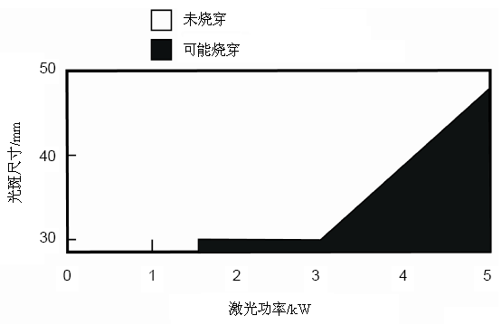
图F.1 用连续型CO₂激光对1mm厚的镀锌钢板散焦辐照10 s后呈现的抗损伤能力
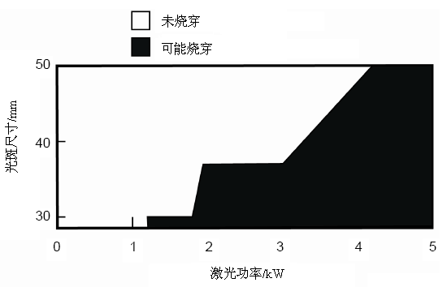
图F.2 用连续型CO₂激光对1mm厚的镀锌钢板散焦辐照100 s后呈现的抗损伤能力
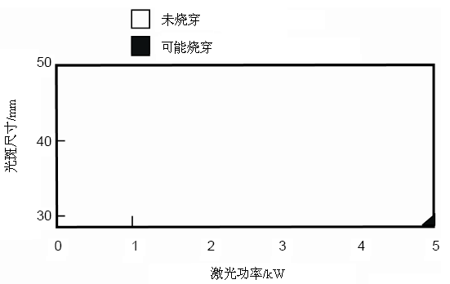
图F.3 用连续型CO₂徵光对2 mm厚的镀锌钢板散焦辐照10 s后呈现的抗损伤能力
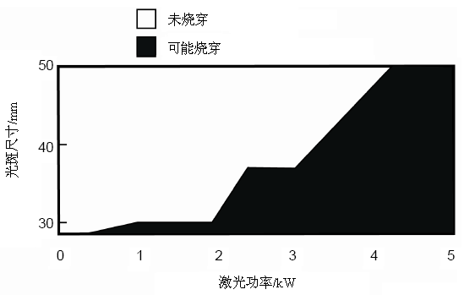
图F.4 用连续型CO₂激光对2 mm厚的镀锌钢板散焦辐照100 s后呈现的抗损伤能力
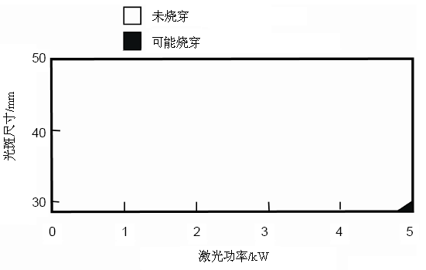
图F.5 用连续型CO₂激光对3 mm厚的镀锌钢板散焦辐照10 s后呈现的抗损伤能力
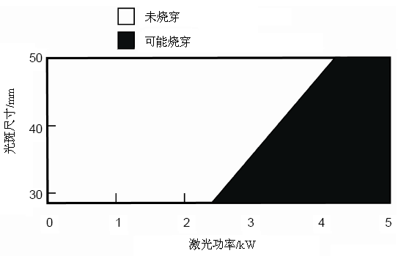
图F.6 用连续型CO₂激光对3 mm厚的镀锌钢板散焦辐照100 s后呈现的抗损伤能力
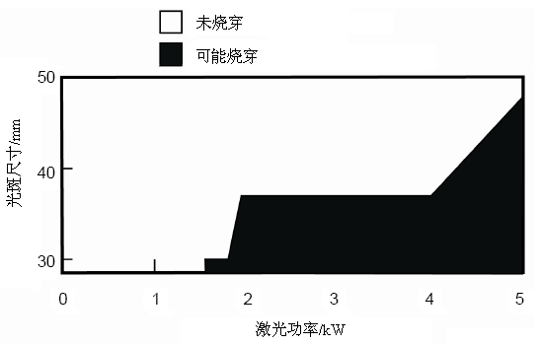
图F.7 用连续型CO₂激光对2 mm厚的铝板散焦辐照10 s后呈现的抗损能力
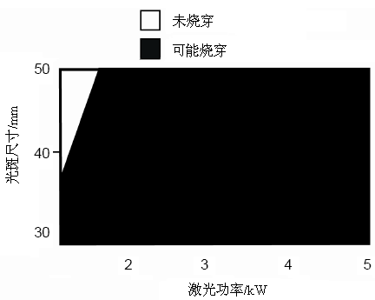
图F.8 用连续型CO₂激光对2 mm厚的铝板散焦辐照100 s后呈现的抗损能力
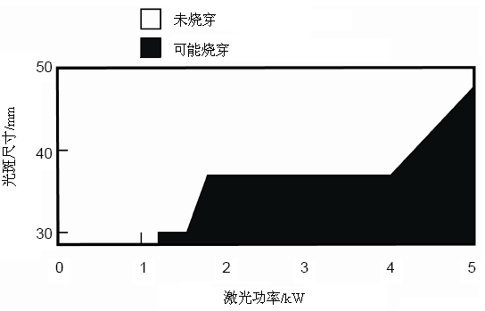
图F.9 用连续型CO₂激光对1 mm厚的不锈钢板散焦辐照10 s后呈现的抗损伤能力
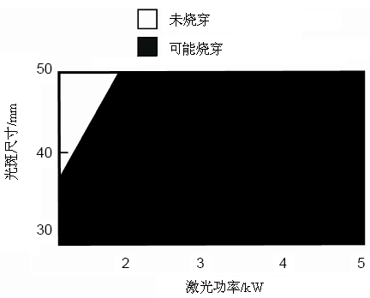
图F.10 用连续型CO₂激光对1 mm厚的不锈钢板散焦辐照100 s后呈现的抗损伤能力
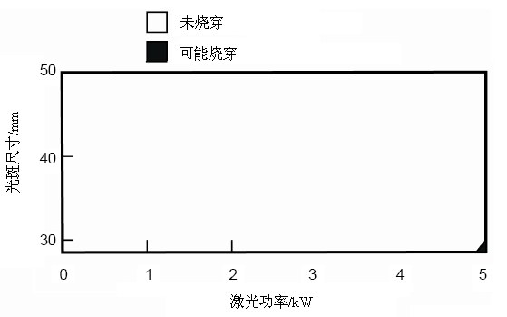
图F.11 用连续型CO₂激光对6 mm厚的聚碳酸酯板散焦辐照10 s后呈现的抗损伤能力
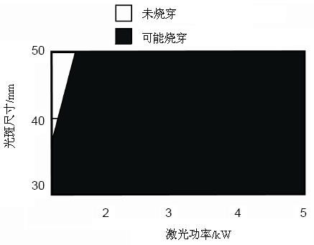
图F.12 用连续型CO₂激光对6 mm厚的聚碳酸酯板散焦辐照100 s后呈现的抗损伤能力
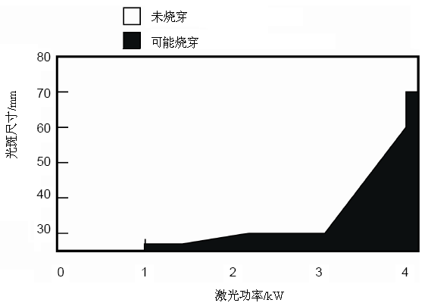
图F.13 用连续型Nd:YAG激光对1 mm厚的镀锌钢板散焦辐照10 s后呈现的抗损伤能力
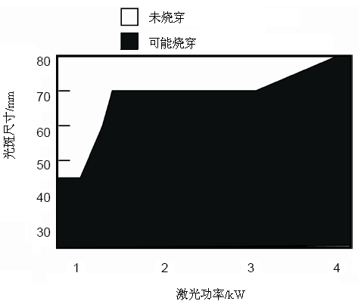
图F.14 用连续型Nd:YAG激光对1 mm厚的镀锌钢板散焦辐照100 s后呈现的抗损伤能力
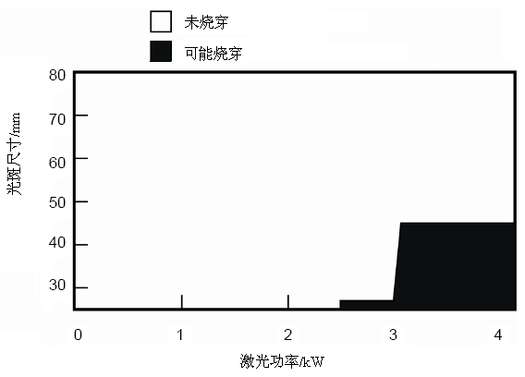
图F.15 用连续型Nd:YAG激光对2 mm厚的镀锌钢板散焦辐照10 s后呈现的抗损伤能力
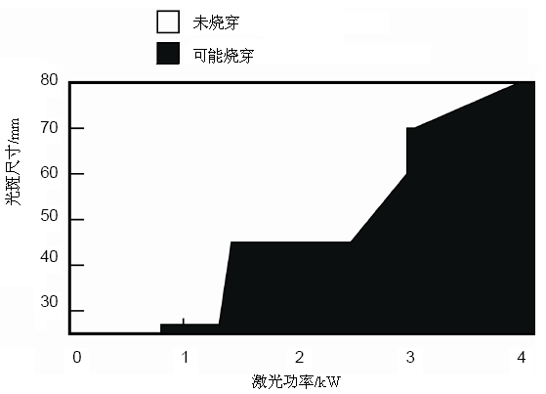
图F.16 用连续型Nd:YAG激光对2 mm厚的镀锌钢板作损伤实验散焦辐照100 s后呈现的抗损伤能力
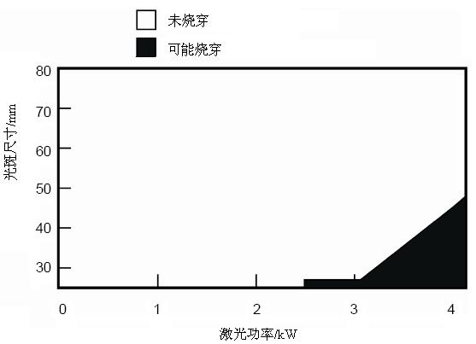
图F.17 用连续型Nd:YAG激光对3 mm厚的镀锌钢板散焦散焦激光束辐照10 s后呈现的抗损伤能力
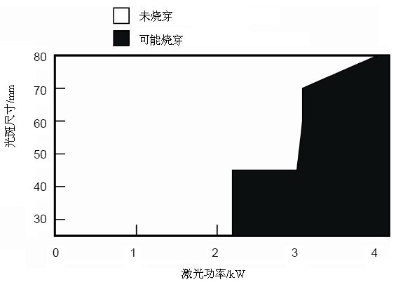
图F.18 用连续型Nd:YAG激光对3 mm厚的镀锌钢板散焦辐照100 s后呈现的抗损伤能力
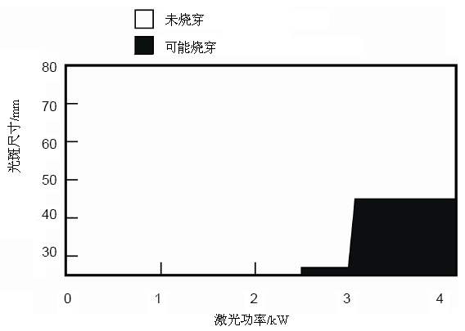
图F.19 用连续型Nd:YAG激光对2 mm厚的铝板散焦辐照10 s后呈现的抗损伤能力
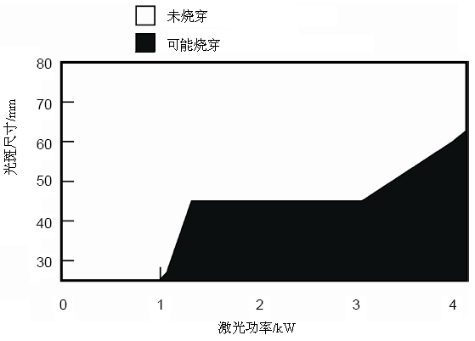
图F.20 用连续型Nd:YAG激光对2 mm厚的铝板散焦辐照100 s后呈现的抗损伤能力
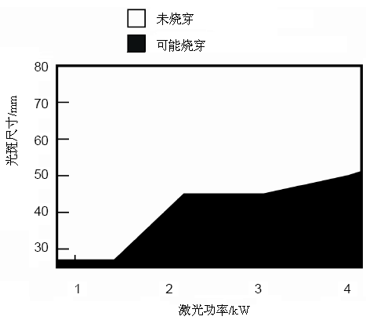
图F.21 用连续型Nd:YAG激光对1 mm厚的不锈钢板散焦辐照10 s后呈现的抗损伤能力
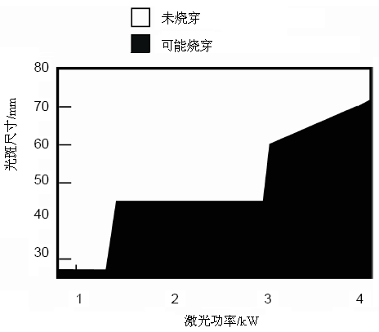
图F.22 用连续型Nd:YAG激光对1 mm厚的不锈钢板散焦辐照100 s后呈现的抗损伤能力

- （规范性附录）
光束传输系统

G.1 总则
本规范性附录包括导光传输系统的布局、安装和使用说明。激光光束可在受限空间和自由空间中通过空气、气体或真空传输，也能在激光加工机应用中通过光纤光缆传输。
本附录应用于激光产品输出耦合和防护罩之后的导光传输系统的防护措施，保护人员免受激光辐射的伤害（要求详见IEC 60825-1）。本附录旨在补充应用于激光加工围挡的要求（在本标准和ISO 11553-1中指出）。本附录也提供了评估风险的方法（包括合理预测使用、滥用和误用），并提供了满足本标准和IEC 60825-1规范性要求控制方法的例子。
本附录不适用于在激光器防护罩内部的光束传输系统。
本附录不适用于使用于医疗或通讯应用的光束传输系统。

G.2 术语和定义
除了IEC 60825-1和IEC 60825的其他部分规定的定义之外，本附录使用下述术语和定义。

G.2.1 观测板
当移走或拆去时可观察激光辐射的任一面板。光纤包裹层，封装部件的套管、或者任何具有此功能的可移走或和拆开的挡板，都可以作为此处定义的“观测板”。

G.2.2 光束传输系统
包括全部光束部件和可能的光路及其附件组成的系统，组合后将激光辐射从激光辐射发射器（激光器）传输到工件。这些部件可能包括激光束导光、整形、开关的全部单元，以及光路封装和支撑的部件。

G.2.3 光束光路部件
位于一个指定的光束光路上的光学部件（见IEC 60825-1中的3.16）
注：光束光路部件的例子包括光束调节镜、聚焦透镜或光纤连接器。

G.2.4 光束整形部件
在光路中通过孔径、反射、折射或衍射，用于改变光束轮廓或光束横截面的光学部件。

G.2.5 光束开关部件
在光路中，通过外部控制使光路指向或移出预定方向的光学部件或部件组合。外部控制使光路从一个预定的方向切换到另一个方向。

G.2.6 光纤光缆
使激光辐射沿着透明介质传播的光束导向部件。光纤光缆可能具有一个玻璃或其他材料的纤芯承载激光辐射，纤芯由包层环绕包覆。光纤外部由包层保护，也可能用聚合物或金属等其他材料制成的附加层进一步保护，防止机械形变、浸水等。本附录中，此术语也包括其他形式的传输器件，如波导。

G.3 通用要求

G.3.1 总则
有关光束传输系统的风险和危害应作为机械风险评估总体要求的一部分。评估应采用ISO 14121-1给出的风险评估原则。评估应确定可接受的风险水平和对处在这些危害下，并能保持机器性能处于可接受的风险水平时的机械操作人员免于接触危害的防护措施。
危险可能来自于却不限定于以下几种原因：
- 防护罩或其他光束传输系统的机械防护措施的失灵、故障或损伤，导致激光辐射从防护罩中的意外发射；
- 光束光路部件的失灵和故障，导致防护罩或其他防护性器件的损伤；
- 关联装备或控制的失灵和故障，导致激光加工机的安全功能损伤失灵或出现故障；
- 可合理预见的误用或滥用产生的失灵和故障，导致导致激光辐射从防护罩中的意外发射。
采用的工程和管理控制在设计阶段作综合考虑，包括用户使用说明。
减小风险是设计应该首先考虑的问题。当这样不足以将危险降低到可忽视水平时，还应考虑额外的安全防护和安全工作流程。
注：风险评估和减小风险的可能措施的例子见条款G.6。

G.3.2 防护罩
防护罩的要求在IEC 60825-1的4.2.1和4.2.2指明。

G.3.3 用于自由空间传输的光束传输系统的观测板和安全联锁
观测板和安全联锁的要求在IEC 60825-1的条款4.3指明。
自由空间光束传输系统可能包括光束整形和光束开光部件，当下面两种情况均满足时，其光束传输系统防护罩观测板应有安全联锁：
a) 在维修或操作激光加工机过程中，观测板被有意移走或拆除，并且
b）移走观测板后，可接触激光辐射水平为IEC 60825-1中表1标记的“X”。
安全联锁应为设计的一部分，移走面板联锁功能启动，直到可达发射水平低于上面规定的AEL。联锁意外复位时，它本身应不会使发射值恢复到IEC 60825-1中表1适用的AEL之上。
如果有一个更优的越级控制机制，IEC 60825-1要求4.3.2应采用这种机制。
所有的安全联锁、安全监控器件和有关安全的相关控制电路均应满足ISO 12100-2和ISO 13849-1中对于防护屏连同有关联锁器件和安全监控器件，及其在安全相关控制电路中应用所列出的全部要求。

G.3.4 用于光纤光缆或其他光波导的光束传输系统的安全联锁
至少满足下列条件之一，才可在光束传输系统中移走或拆开光纤光缆（或其他形式的光波导）：
a） 专业或经过培训的人员使用钥匙或工具在连接点处接触、移走或拆开光纤光缆。
b) 为防止从光纤光缆中发射激光辐射，在接触光纤光缆之前中断激光辐射，这可以通过界面的联锁实现。
c) 只有在采取其他保护措施，确保人员不会暴漏在引起伤害的激光辐射之下的情况下，才可以不使用钥匙或专用工具或不中断激光辐射移走或拆开光纤光缆。
当使用安全联锁时，移走防护罩不会使人员接触到超过IEC 60825-1中表1的可达发射水平的激光辐射。联锁意外复位时，它本身应不会使发射值恢复到IEC 60825-1中表1适用的AEL之上。联锁应该是故障安全和多重保护的，并符合可用的IEC产品标准要求。
如果有一个更优的越级控制机制，IEC 60825-1要求4.3.2应采用这种机制。
所有的安全联锁、安全监控器件和有关安全的相关控制电路均应满足ISO 12100-2和ISO 13849-1中对于防护屏连同有关联锁器件和安全监控器件，及其在安全相关控制电路中应用所列出的全部要求。

G.3.5 环境条件
全部激光传输系统应满足本附录规定的在预期的操作条件下和可预见的滥用和误用条件下安全要求。应考虑的因素包括：
- 使用的环境；
- 加工环境条件（例如温度、相对湿度等）；
- 预期的振动；
- 电磁干扰。

G.4 安全要求检定或防护测量
应通过目视检查对于本附录的要求总体确认。
应通过制造商指定的性能测试查证功能和控制器件的正确无误。
有关激光辐射水平的检定程序应符合IEC 60825-1的要求。
用户信息的检查应通过检查手册和其他相关信息确认。

G.5 用户信息

G.5.1 技术文件
除激光加工机制造使用的其他标准规定的要求之外，还应提供下列信息：
a) 安全相关的有关文件和安全安装与使用光束传输系统的细节。若适用，应包括：
1) 关于激光传输系统及其安装和与安全相关控制主机连接的清晰、全面的描述；
2) 供电与其他控制要求；
3) 激光辐射性能限制；
4) 相关物理环境信息；
b) 光束传输系统维护和维修程序的有关安全相关的文件。这些信息应包括调节、维护、替换和修理的指导，特别是授权维修人员使用的防护器件和控制的指导。
c) 授权维修人员使用的推荐的备件清单。
d) 安全防护、联锁功能和联锁防护的描述（包括连接图）。描述应包括不使用钥匙或专用工具，没有中断激光辐射，使用其他防护措施确保人员不会暴漏在造成损伤的激光辐射时移走或拆开光纤光缆的情况。应该清楚的描述这些防护措施和使用这些措施的必要程序。
e)必要时描述暂停安全防护的方法。

G.5.2 标签
按IEC 60825-1中的条款5的要求，应贴有观测板警告标签。

G.6 风险评估的例子
表G.1和G.2列出了风险评估的例子和降低风险的可能措施。列出的只是部分的和可选择的技术措施（可能有同样的或更好的方法）。
表G.1 采用自由空间传输的光束传输系统
正常使用、合理可预见滥用或误用 | 失效机理 | 危害 | 降低风险的例子
直接通过光束开关器件的光束 | 光束开关发出激光束部分或全部导向非预期光束传输系统 | 在非预期光束传输系统，激光辐射超过1类可达发射极限（AEL） | 设计光束开关器件避免之
直接通过光束开关器件的光束 | 光束开关不在合适位置——激光束部分或全部导向非预期光束传输系统 | 在非预期光束传输系统，激光辐射超过1类AEL | 监控并联锁光束开关器件，确保其处于争取位置
通过防护罩向自由空间传输的光束 | 反射镜或透镜损坏、破碎或污染，导致高度散射辐射，可能引起光束传输系统部件变形 | 在光束传输系统开口处激光辐射超过1类AEL | 防护罩可承受可预计照射限（FEL）（定义见本标准3.4），可作为被动式防护，或使用正确设计的主动式防护。  使用光阑减少缺陷反射镜的散射辐射量或限制光路不准直产生的散射辐射量。  监控易受影响的光束传输部件的局部温度。
通过防护罩向自由空间传输的光束 | 反射镜破碎产生过热，导致光束传输系统部件变形 | 在光束传输系统开口处激光辐射超过1类AEL | 防护罩可承受可预计照射限（FEL）（定义见本标准3.4），可作为被动式防护，或使用争取设计的主动式防护。  使用光阑减少缺陷反射镜的散射辐射量或限制光路不准直产生的散射辐射量。  监控易受影响的光束传输部件的局部温度。
通过防护罩向自由空间传输的光束 | 防护罩机械变形（由于外力过大造成的临时或永久物理形状扭曲产生的损伤或形变） | 在光束传输系统开口处激光辐射超过1类AEL | 设计防护罩承受合理可预见机械力，或提供可选的主动防护
通过防护罩向自由空间传输的光束 | 由于振动等造成反射罩位移，引起光束传输系统崩溃 | 在光束传输系统开口处激光辐射超过1类AEL | 使用经过试验证明可靠的设计方法承受可预见操作应力，并且在相似应用中广泛使用的成功方法。  定期检查。
通过防护罩向自由空间传输的光束 | 反射镜指向偏离 | 防护罩受辐射水平高于防护辐射限(PEL) （定义见本标准 3.13） | 使用经过试验证明可靠的设计方法承受可预见操作应力，并且在相似应用中广泛使用的成功方法。  防止在光束传输系统里的光束指向偏离。  结合小孔和挡屏限制光束传输。  限制调节器的数量和调节范围。
通过防护罩向自由空间传输的光束 | 不清楚光束传输部件性能，安装了不合适的部件，不仅损坏了部件本身，也损坏了机械或工件的其他部分 | 在光束传输系统开口处激光辐射超过1类AEL  损伤了机械的相关部件 | 确保所有的光束传输系统的组建和部件全部贴上易于识别的标签。  提供充分的说明指示，减小使用错误部件和错误安装调节的风险。  结合联锁，防止错误部件和错误安装。
光束整形部件的错误安装 | 人为错误 | 激光辐射超过1类AEL（逃离了激光防护区，或超过了激光防护屏的PEL） | 提供合适的说明指示，减小使用错误部件和错误安装调节的风险。  定期检查。
光束整形部件的损伤 | 来源于与工件的碰撞、污染或水冷失效造成的部件过热 | 激光辐射超过1类AEL（逃离了激光防护区，或超过了激光防护屏的PEL） | 确保所有的光束传输系统的组建和部件全部贴上易于识别的标签。  提供充分的说明指示，减小使用错误部件和错误安装调节的风险。  结合联锁或机械定位键防止错误部件和错误安装。  监控易受影响的光束传输部件的局部温度。

表G.2 采用光纤光缆的光束传输系统
正常使用、合理可预见滥用或误用 | 可能的失效机理 | 危害 | 降低风险的例子
直接通过光束开关器件的光束 | 光束开关“泄漏”，激光束部分或全部导向非预期光束传输系统 | 在非预期光束传输系统，激光辐射超过1类可达发射极限（AEL） | 设计光束开关器件避免之
直接通过光束开关器件的光束 | 光束开关不在合适位置——激光束部分或全部导向非预期光束传输系统 | 在非预期光束传输系统，激光辐射超过1类AEL | 监控并联锁光束开关器件，确保其处于争取位置
耦合进入光纤的光束 | 耦合光学部件损伤（热损伤） | 耦合光学部件或零件过热，产生损伤或变形，导致光束泄漏或光束游离 | 耦合光学部件或设计的零件应对被动激励。  光束联锁。  监控部件温度，联锁入控制系统。
耦合进入光纤的光束 | 光纤入射端面损伤 | 光纤连接器过热导致变形，激光辐射没有正确地耦合入光纤 | 设计光纤连接器应对被动激励。  采用光束监控机制并联锁入控制系统。
在光纤光缆中的光束 | 由于机械力造成的光纤破坏 | 从破损的光纤中向周围发出高于1类AEL的激光辐射。可能引起火灾。 | 将光纤放入保护盖内，防止操作环境中的机械力和可能的误用或滥用。  使用防护罩限制过量扭曲。  在光纤端面使用减小应变的措施，减小弯曲和扭曲。  使防护罩主动防护连接入控制系统（见IEC 60825-4）。  监控部件温度并联锁如控制系统。
在激光束通过光纤时，反复弯曲光纤 | 由疲劳引起的破碎 | 从破损的光纤中向周围发出高于1类AEL的激光辐射。 | 设计防护罩限制弯曲半径，防止光纤破损。  在光纤端面使用减小应变的措施，减小弯曲和扭曲。  设计加强防护罩，在防护罩内表面可承受激光辐射。  使防护罩主动防护连接入控制系统（见IEC 60825-4）。
在激光束通过光纤时，反复弯曲光纤 | 由不同与机械力引起的破损（光学性能降低、初脉冲等） | 从破损的光纤中向周围发出高于1类AEL的激光辐射。 | 未被照穿的防护罩能防止防护罩内表面的激光辐射。  使防护罩主动防护连接入控制系统（见IEC 60825-4）。
激光器发出的激光辐射在光纤输出端未连接  激光器发出的激光辐射在光纤输入端未连接 | 人为错误  配件的机械松弛，例如由于错误安装或振动引起的 | 向未定的或未受控制的方向发射激光辐射，导致潜在曝光超过1类AEL（逃离了激光防护区或超过了其他激光防护屏的PEL）。 | 联锁激光端面或连接器。  确保用于安装和拆卸光纤界面的装备和相关工具是合适的。  减小界面受干扰的条件。  此工作限制于维修，仅具有经验和经过专门培训的授权人员才可操作。  设计增强型激光防护屏。
光束整形部件的错误安装 | 人为错误 | 向未定的或未受控制的方向发射激光辐射，导致可能的曝光超过1类AEL（逃离了激光防护区或超过了其他激光防护屏的PEL）。 | 确保设计足够可靠。确保说明书足够用于安全调节。  推荐检查周期。
光束整形部件损伤 | 来源于与工件的碰撞、污染或水冷失效造成的部件过热 | 向未定的或未受控制的方向发射激光辐射，导致可能的曝光超过1类AEL（逃离了激光防护区或超过了其他激光防护屏的PEL）。 | 设计考虑安全激光防护屏。提供碰撞防护或联锁。
多根光纤——光纤之间的混淆 | 人为错误 | 向未定的或未受控制的方向发射激光辐射，导致可能的曝光超过1类AEL（逃离了激光防护区或超过了其他激光防护屏的PEL）。 | 朝向、机械联锁或清晰永久的标记光纤。  确保说明书清晰明确。  若光纤传输激光至一个分离的激光防护围栏，将光纤与围栏联锁。

参 考 文 献
[1] GB 5226.1 机械安全 机械电气设备 第1部分:通用技术条件
[2] GB/T 8196 机械安全 防护装置 固定式和活动式防护装置设计和制造一般要求
[3] GB 11291—1992 工业机器人 安全规范
[4] GB 18209.3 机械安全 指示、标志和操作 第3部分:操作件的位置和操作的要示
[5] GB/T 19436.2 机械电气安全 电敏防护装置 第2部分：使用有源光电防护器件（AOPDs）设备的特殊要求
[6] IEC/TR 60825-14 激光产品的安全性——第14部分:用户指南
[7] IEC 62046 机械装置的安全性——探测人员存在与否的保护设备的应用
[8] ISO 14121 机械装置的安全性——危险评估原则
[9] ISO 15532-3 机械装置的安全性——人体测量——第3部分:人体测量数据
[10] ISO 11252: 2004 激光器与激光相关装备——激光器件——文件的最低要求.
[11] ISO 14119: 1998 机械安全——有关防护屏的联锁器件——设计与选择的原理 修正版 1 (2007)
[12] ISO TR 14121-2: 2007 机械安全——风险评估——部分2：方法的实际指导与例子

_________________________________

